POLI USP RECICLA
Operação Cata-Bagulho 2017 - 2°Semestre
INTRODUÇÃO
A Escola Politécnica (EP) participou da “2ª Operação Cata-Bagulho de 2017” realizada pela Prefeitura do Campus USP da Capital (PUSP-C) com o objetivo de coletar resíduos inservíveis, garantindo sua destinação final ambientalmente adequada. A PUSP-C, distribuiu sete caçambas de 30m³ pelo Campus da Cidade Universitária Armando de Salles Oliveira (CUASO) (Figura 1), para o recebimento de materiais armazenados nos setores. Segundo a localização da Figura 1, a caçamba destinada a EP está disposta na Travessa 4 da Avenida Professor Lúcio Martins Rodrigues, próxima ao Seção de Veículos. A ação ocorreu entre os dias 27 de novembro e 01 de dezembro de 2017.

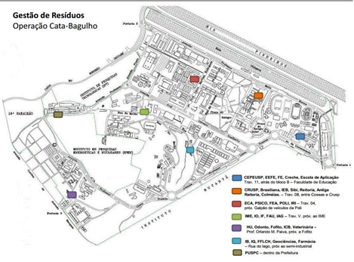Fonte: PUSP-C
Figura 1 - Localização das caçambas da 2ª Operação Cata-Bagulho de 2017.

Este relatório tem o objetivo de descrever a condução do processo de descarte de materiais inservíveis da EP, em cada prédio e destacar os pontos que podem ser melhorados, com o objetivo de aprimorar a realização das próximas Operações “Cata-Bagulho”.

METODOLOGIA
O Poli Recicla visualizou no site da PUSP-C a divulgação do evento, elaborou um cronograma de escala por prédio (Figura 2) para ser repassado no dia 13.11.17 na Reunião dos Secretários. Em seguida, ocorreu a divulgação via e-mail a fim de ser disseminado aos funcionários e as devidas providências serem tomadas. Este ano conseguimos realizar a divulgação através de outros meios, como por meio televisivo no prédio da Mecânica (Figura 3).

Data | Local
27/novembro | Metal/Minas
28/novembro | Mecânica
29/novembro | Civil/ Produção/Biênio
30/novembro | Elétrica/ Administração
01/dezembro | Química
Figura 2 - Divisão de atendimentos dos departamentos da Poli-USP na 2ª campanha Cata-Bagulho de 2017.

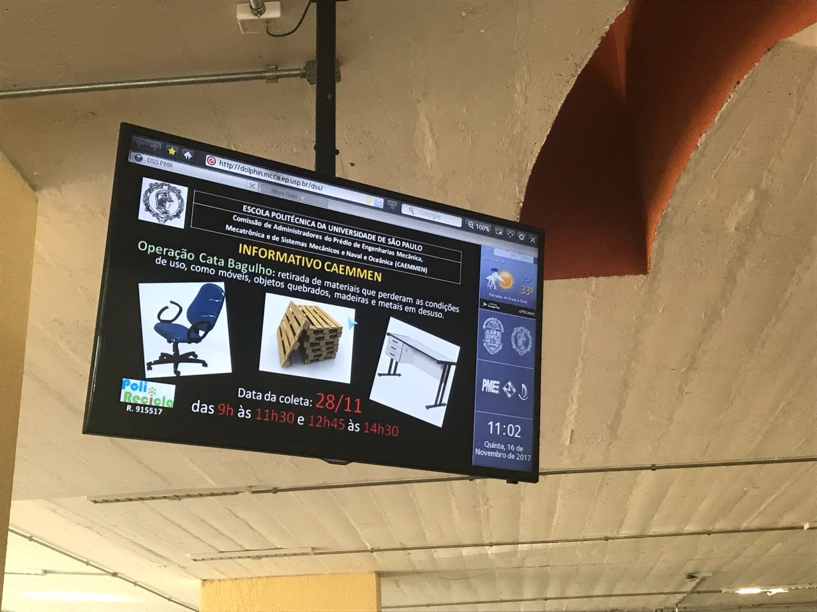
Figura 3 - Televisão do prédio da Mecânica anunciando a operação.

No dia 27.11.17, a caçamba de 30 m³ foi disposta pela PUSP-C na Av. Prof. Lúcio Rodrigues - Travessa 4, conforme ilustra a Figura 4.
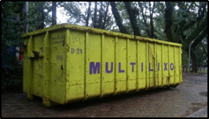
Figura 4 - Caçamba destinada ao descarte de resíduos inservíveis.
A caçamba em questão foi trazida pela PUSP-C, por volta das 11h, sendo que havia sido acordado de que a mesma estaria no local antes da operação começar, ou seja, às 9h. Como a operação começou antes da caçamba chegar, os inservíveis retirados do prédio da Engenharia de Minas e Petróleo foram descartados na caçamba do IEE.
A operação contou com a colaboração da Assistência Técnica Administrativa (ATAD), da Seção de Veículos e do Serviço de Manutenção da Poli. Também, foram contratos dois funcionários (Figura 5) da empresa Transforma para auxiliar na retirada dos inservíveis dos prédios.
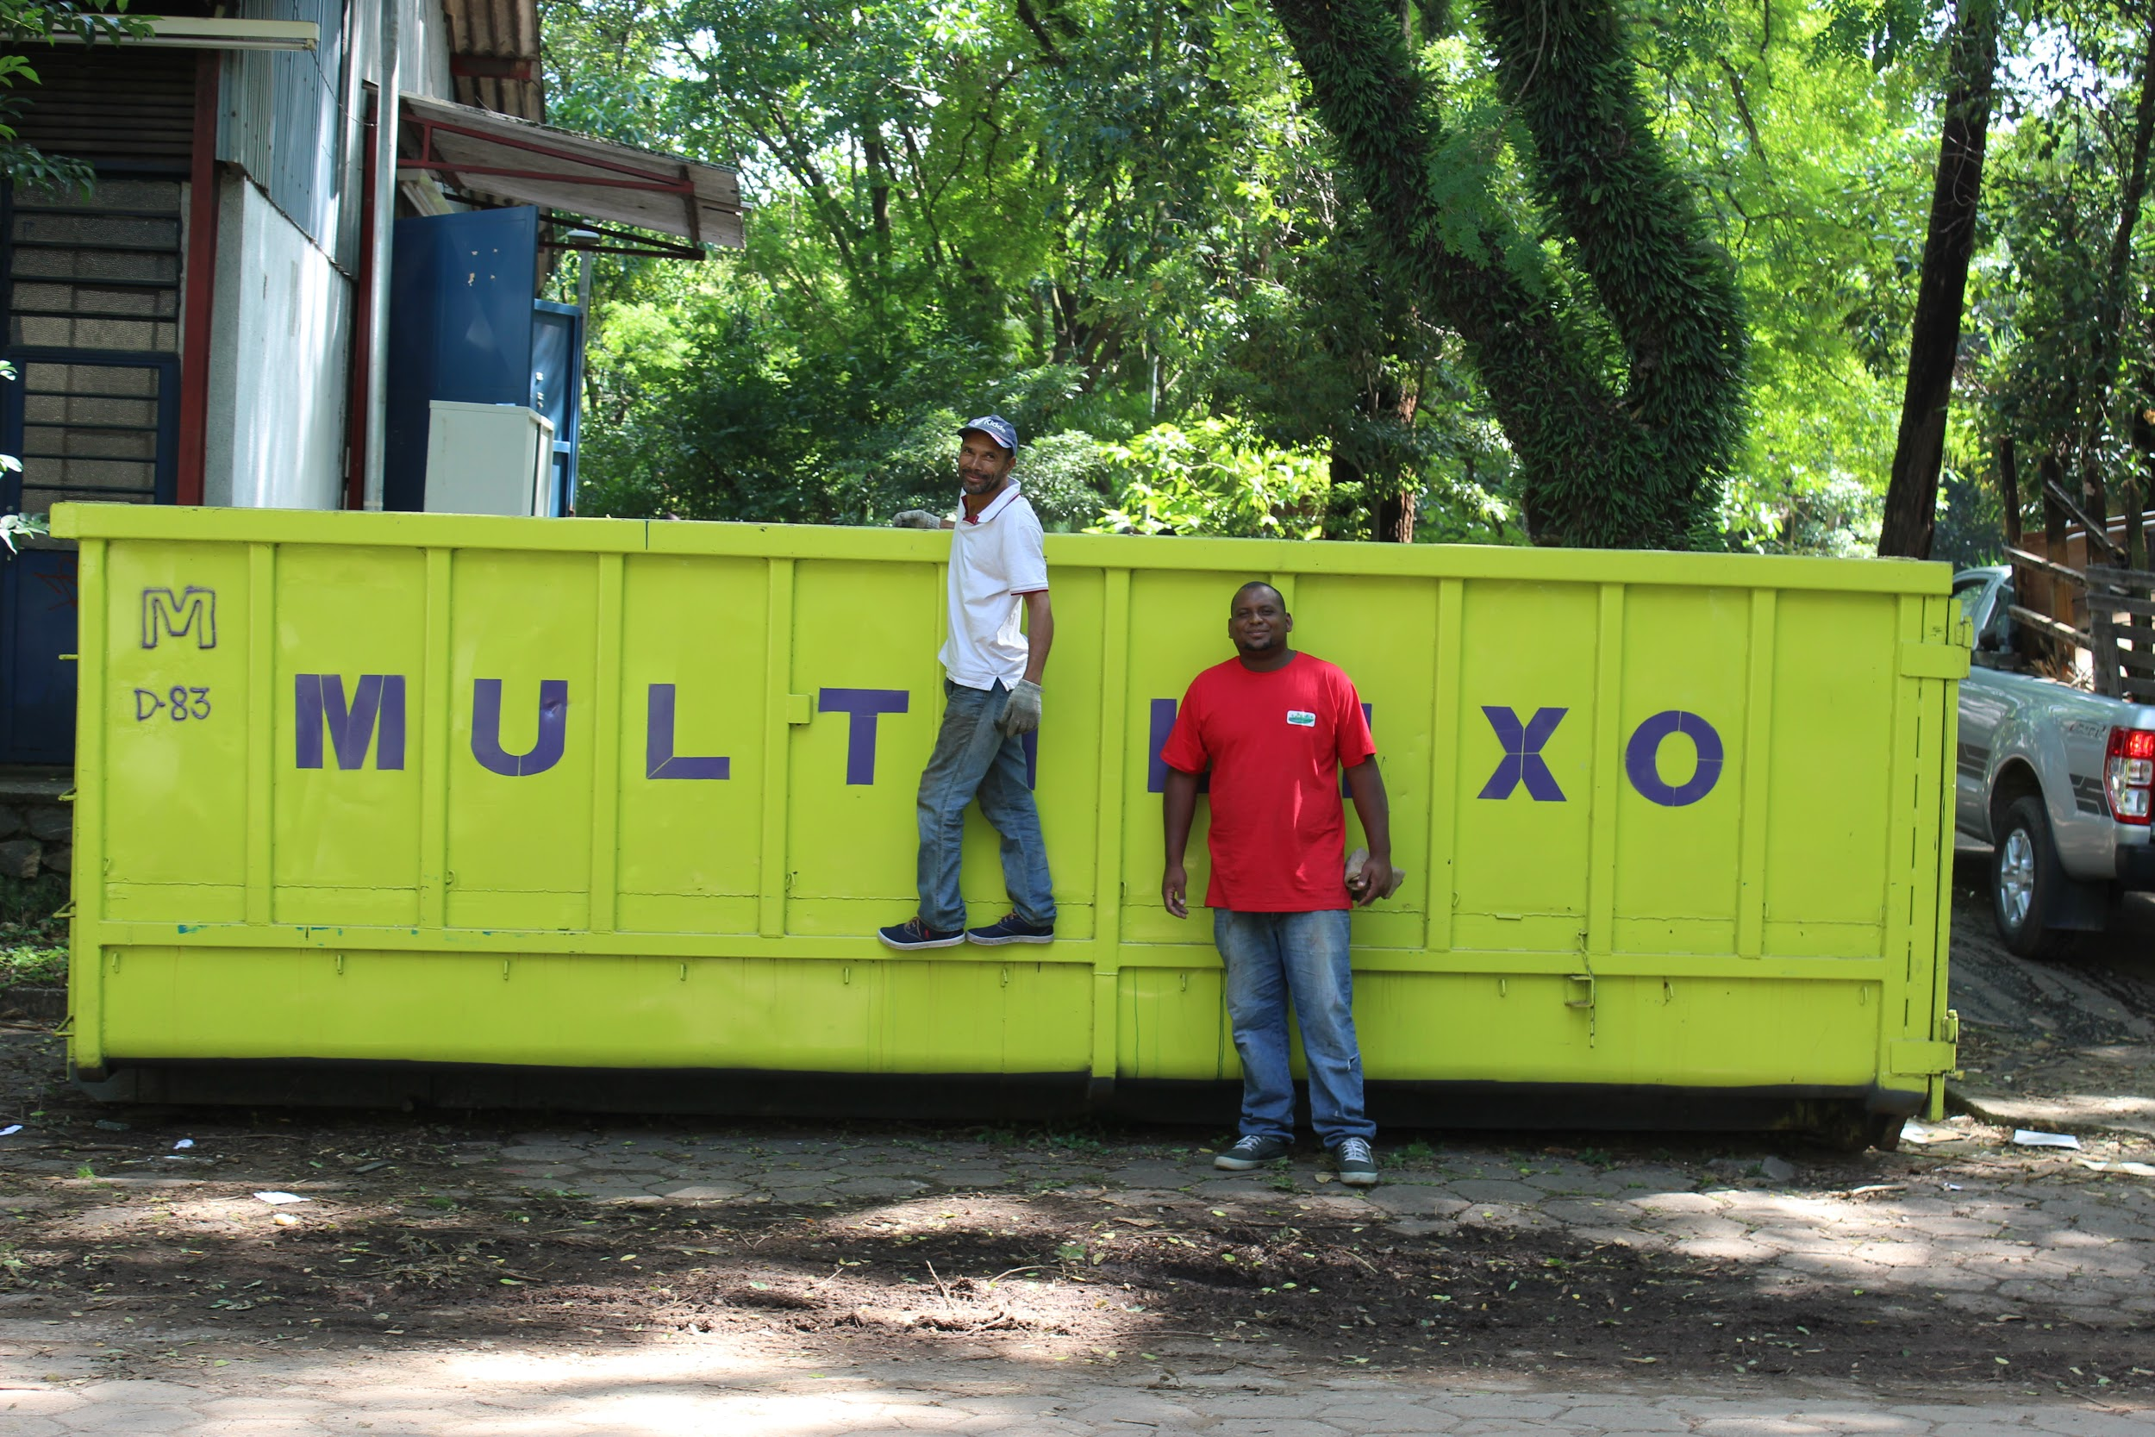
Figura 5 - Funcionários da empresa Transforma contratados para auxiliar na remoção dos inservíveis.
DESENVOLVIMENTO
MINAS - 27.11.17
O Departamento de Engenharia de Minas e de Petróleo realizou o descarte de seus resíduos em uma viagem realizada pela Seção de Veículos. As figuras 6 e 7 retratam o processo:

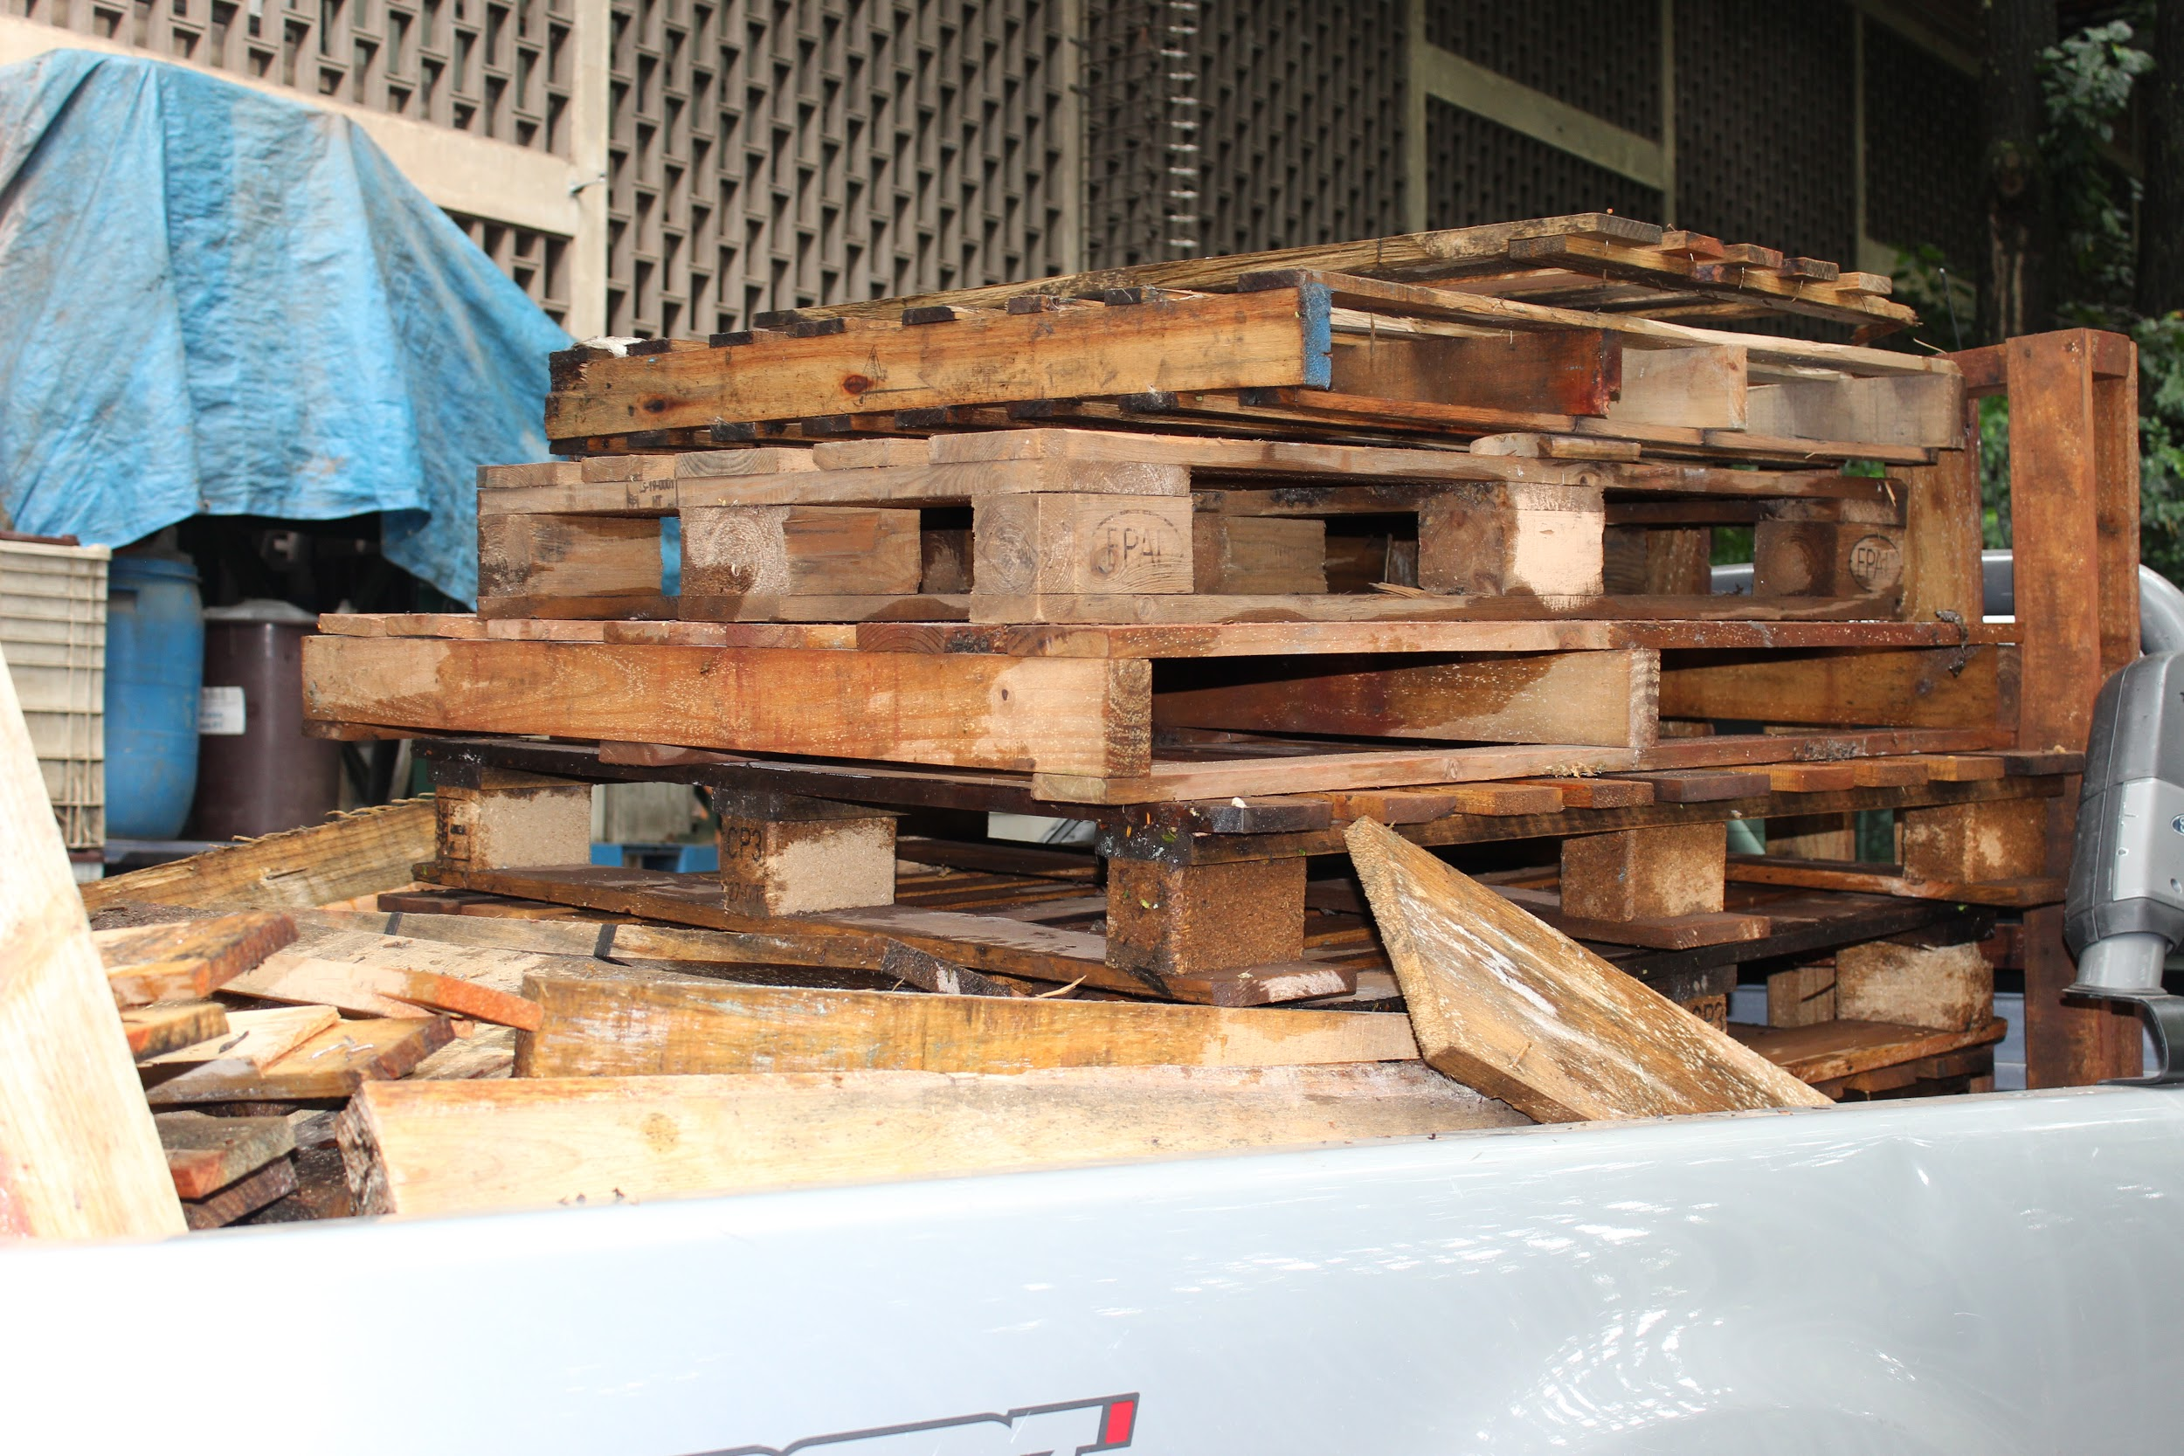 | 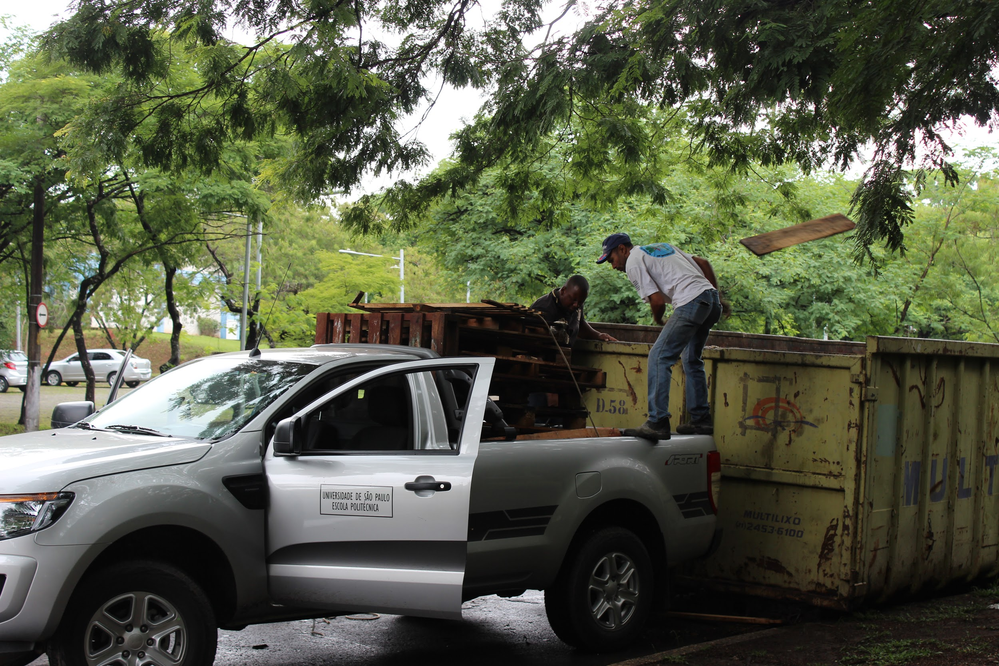
Figura 6 - Pallets retirados do prédio. | Figura 7 - Descarte dos resíduos na caçamba.

O Departamento de Engenharia de Metalurgia e Materiais comunicou não haver resíduo a ser descartado. Camila entrou em contato com a secretária Cristina e esta pediu para verificar com o funcionário Lívio, o qual confirmou não ter material a descartar no momento.

MECÂNICA - 28.11.17
O prédio da Mecânica realizou o descarte de seus resíduos em duas viagens realizadas pela Seção de Veículos. Foram descartadas mesas, cadeiras e sucata dos projetos de extensão, visando liberar espaço dos grupos e mecânicas no prédio. Durante o segundo carregamento, o técnico Douglas, seguindo orientações do Prof. Mariane, solicitou a reserva de uma mesa e algumas cadeiras, as quais seriam reutilizadas pelo professor. Foram alocados diversos resíduos eletroeletrônicos na área de descarte combinada, mesmo com a orientação de que estes não fazem parte da operação. A situação ficou sob responsabilidade dos técnicos envolvidos e o material será encaminhado ao CEDIR. Não existiram intercorrências neste dia de operação. Abaixo, Figuras 8, 9 e 10 que retratam a operação:

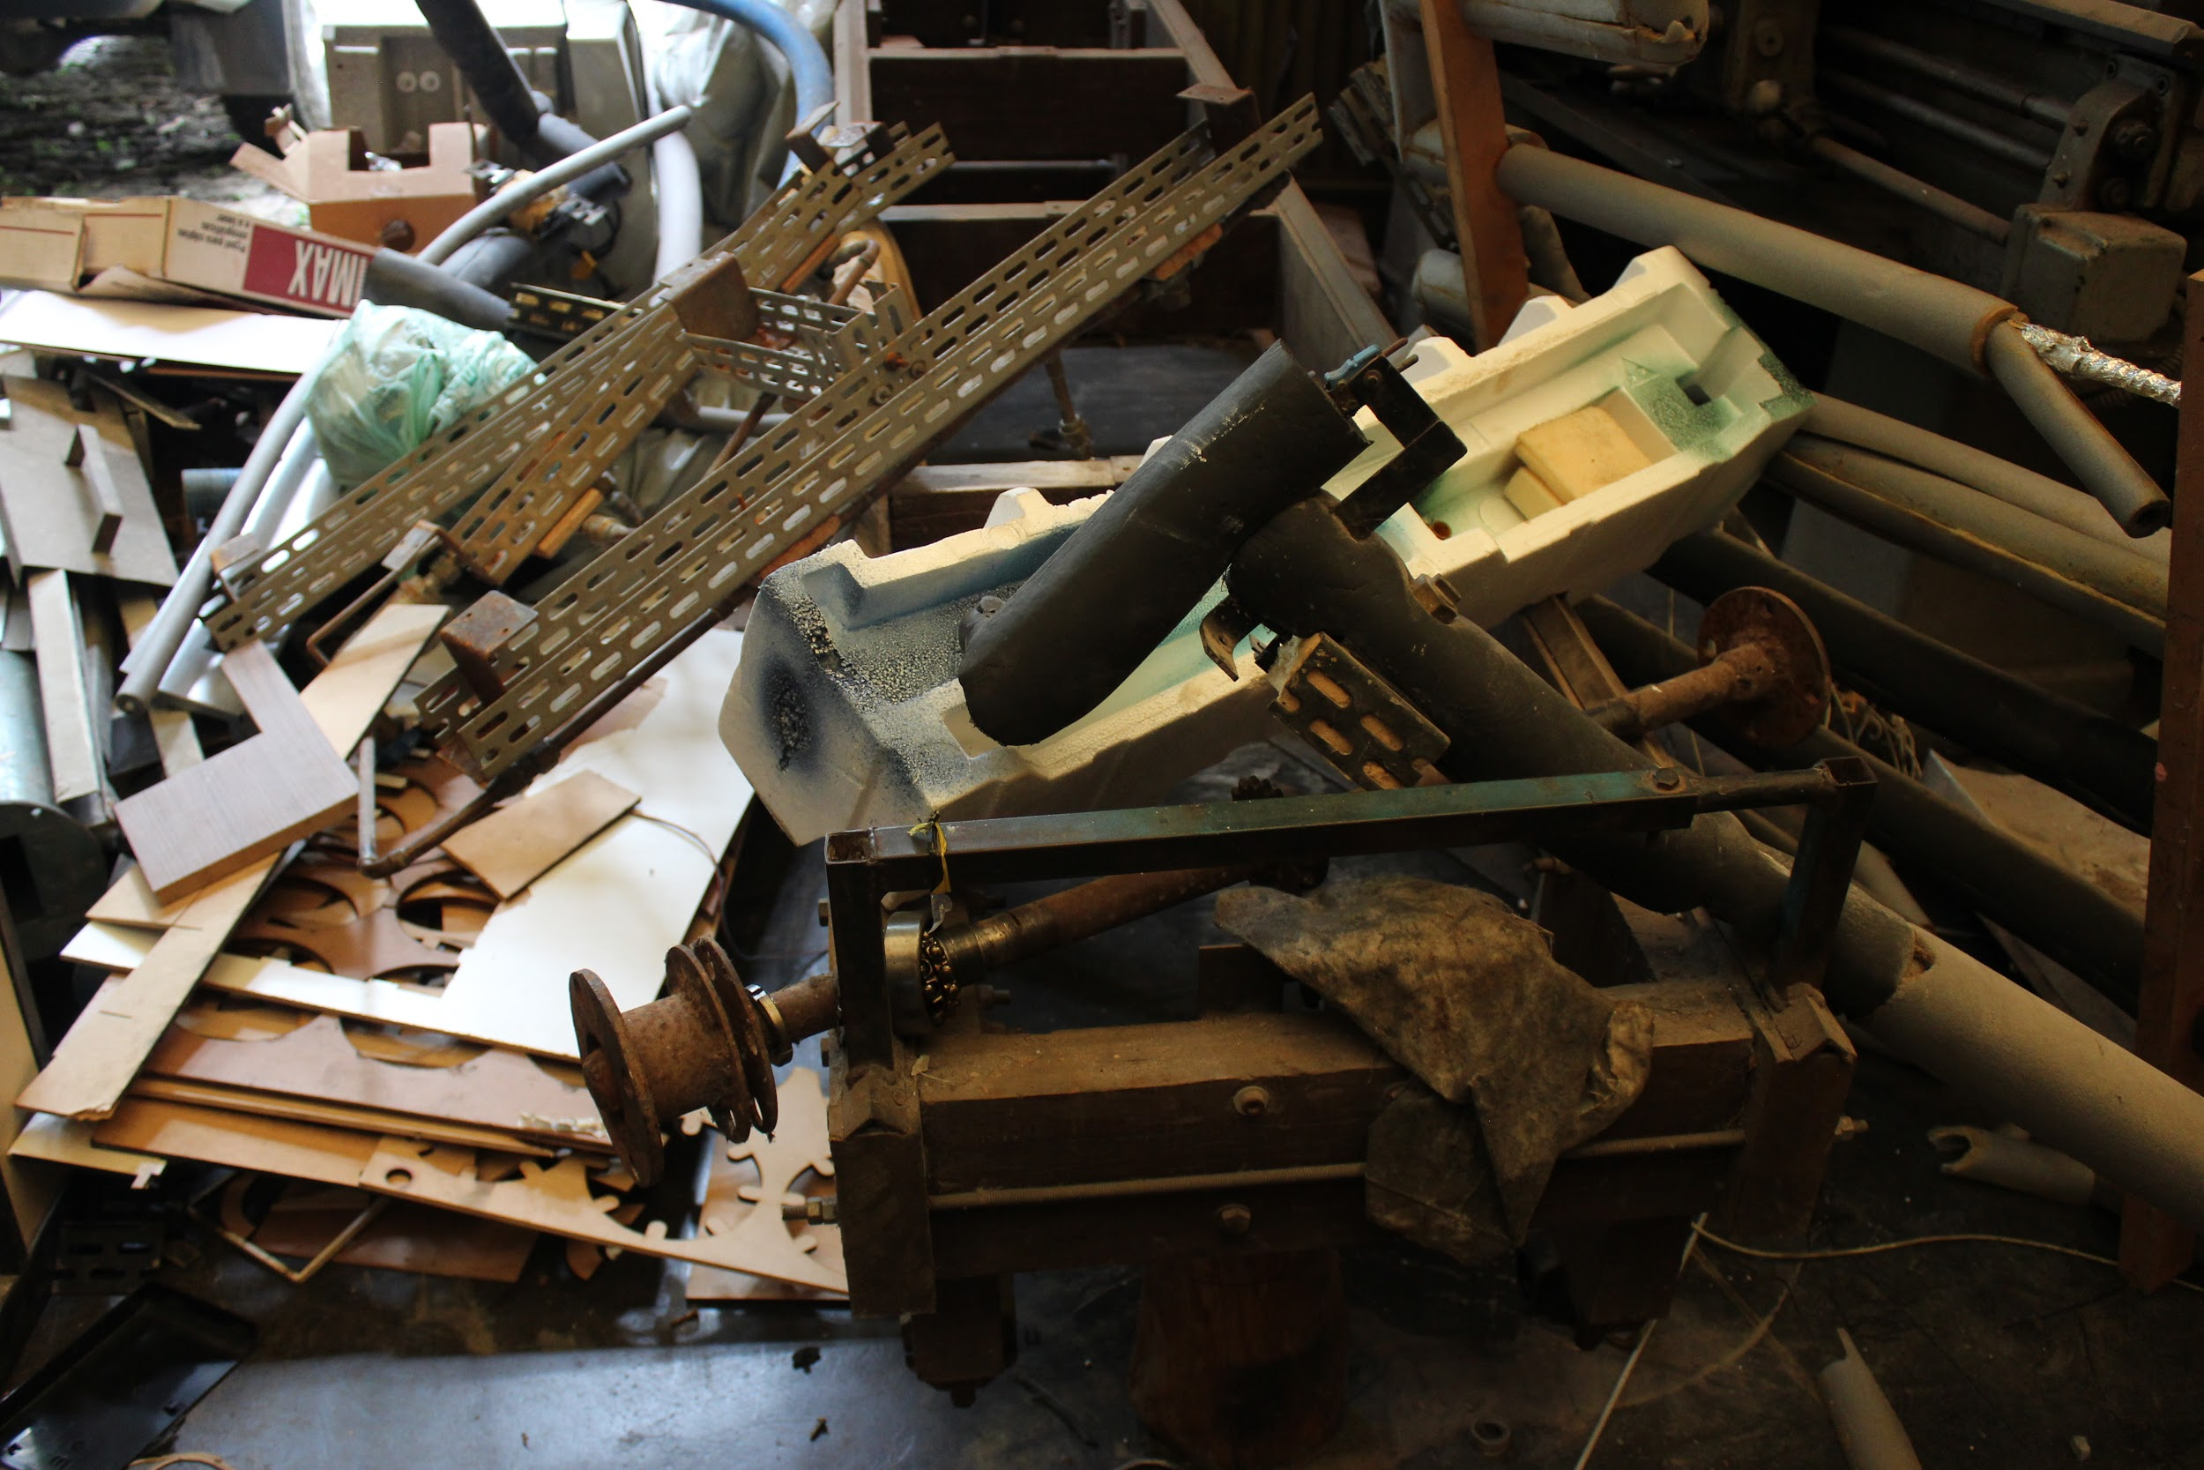 | 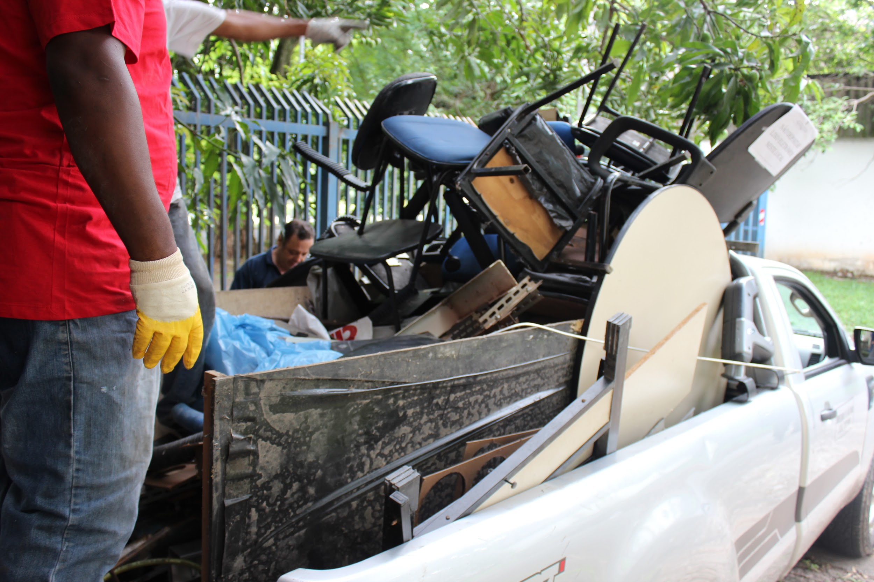
Figura 8 - Resíduos inservíveis retirados. | Figura 9 - Carregamento dos materiais.
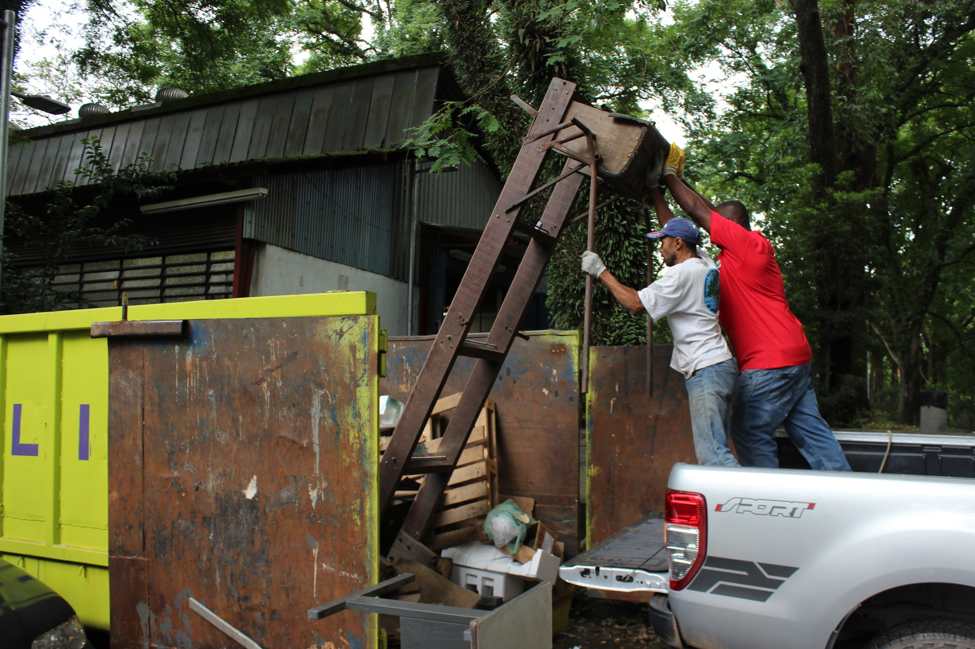
Figura 10 - Descarte dos resíduos inservíveis na caçamba.

CIVIL/PRODUÇÃO/BIÊNIO - 29.11.17
Os Departamentos Engenharia de Produção e Biênio declararam que não tinham inservíveis para retirada. A Atlética e o Grêmio Politécnico descartaram os materiais mostrados na Figura 11, conforme se vê abaixo.
O Departamento de Engenharia Civil descartou madeiras, conforme vê-se na Figura 12 e 13. Foi necessária apenas uma viagem.
Neste dia de operação, não houve intercorrências.

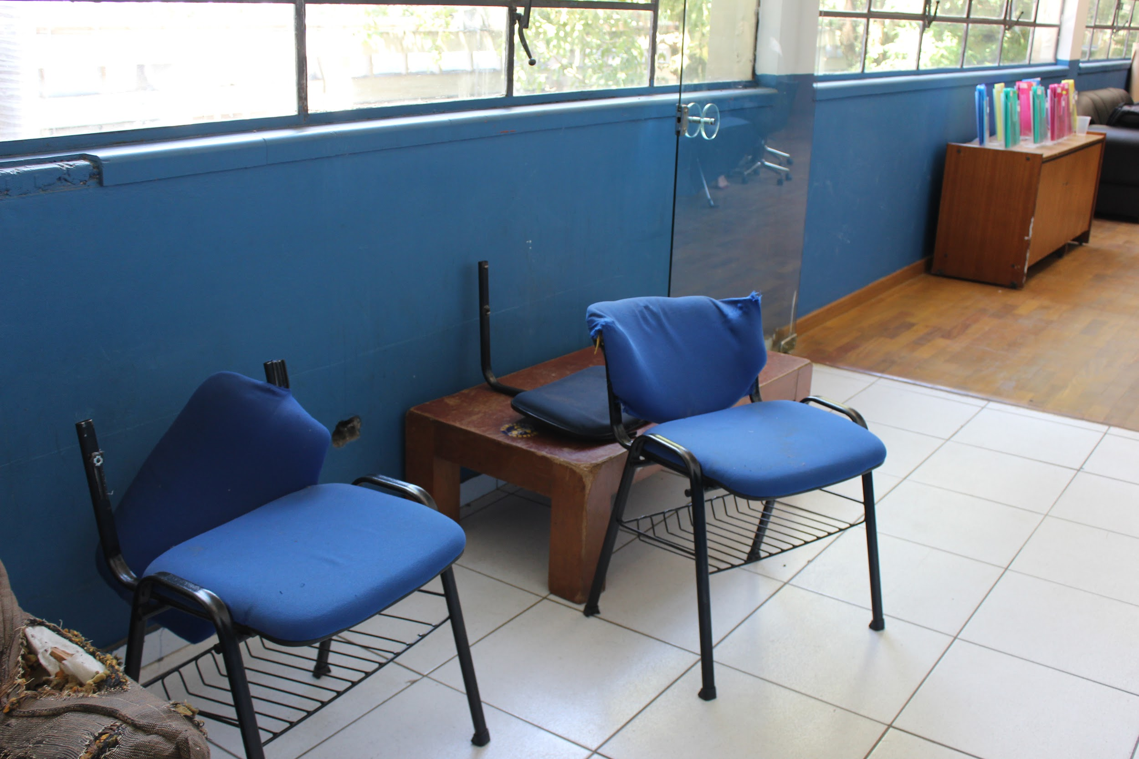 | 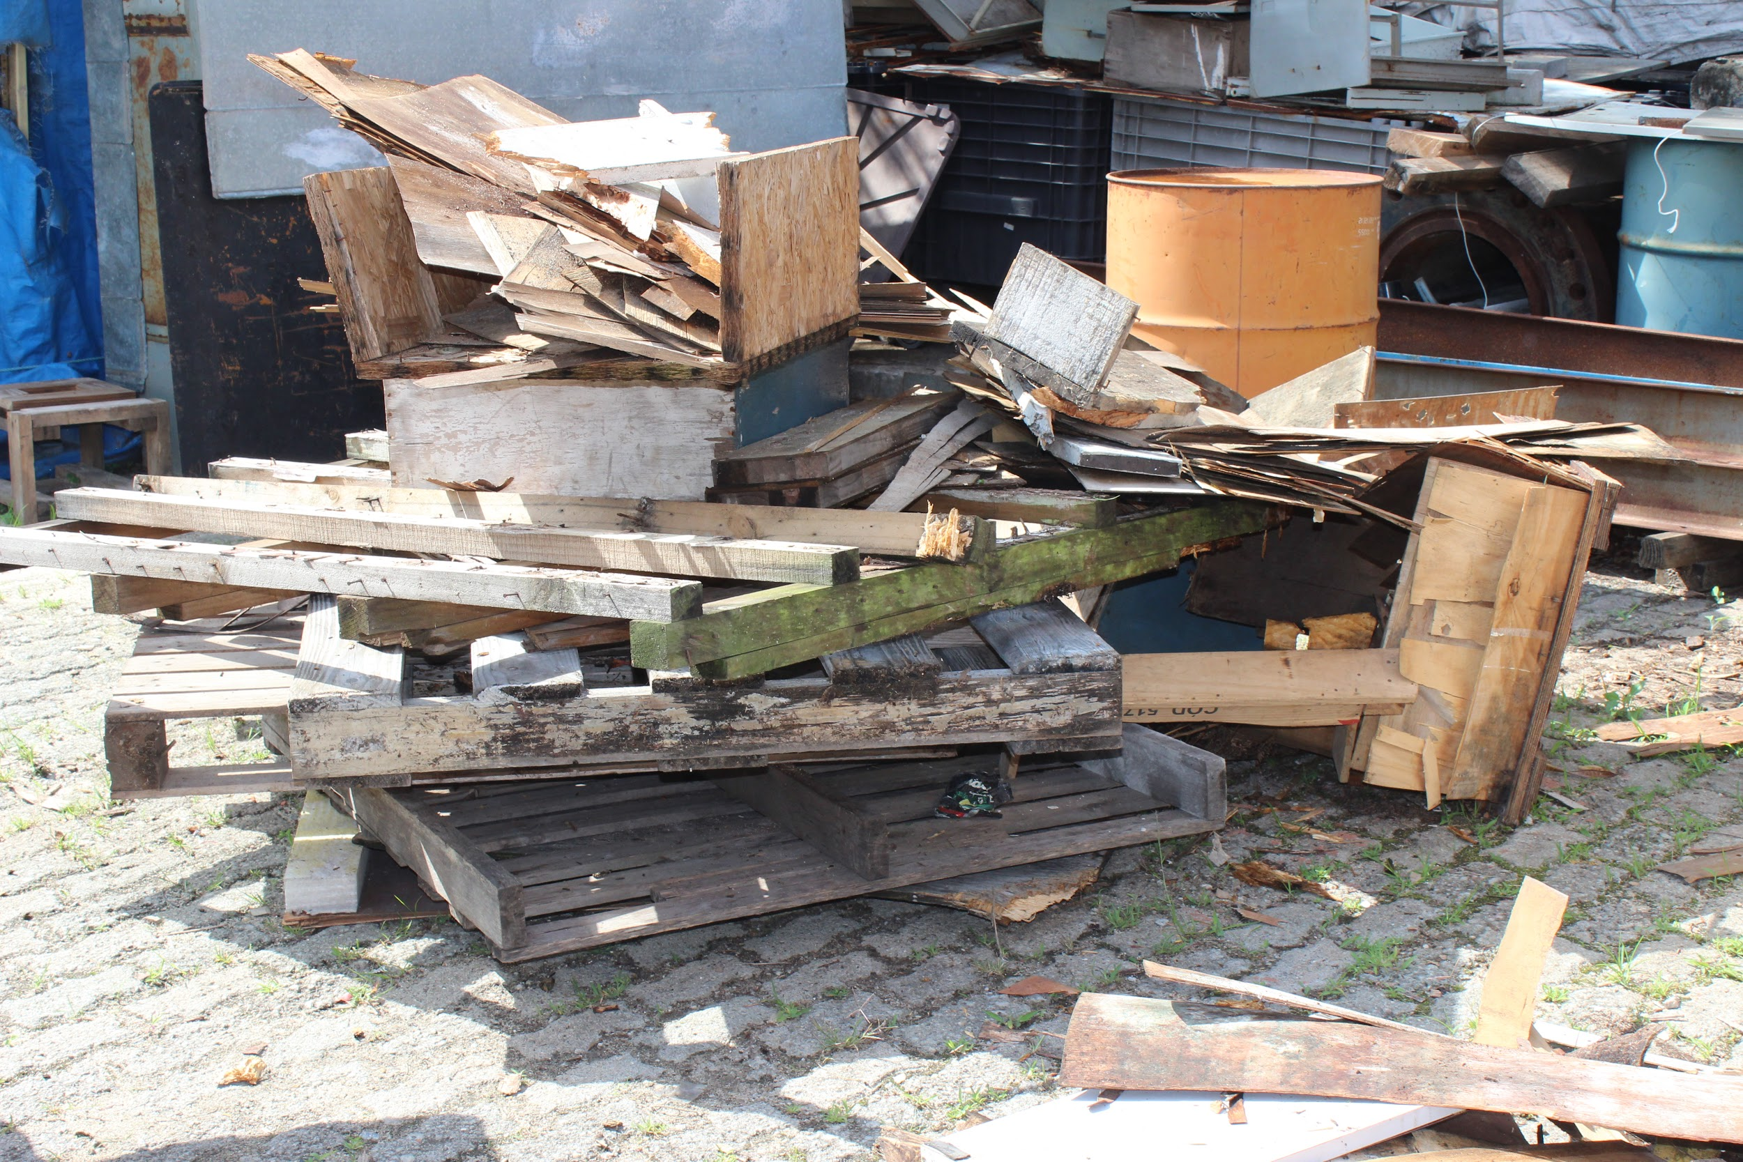
Figura 11 - Material descartado pela Atlética e pelo Grêmio. | Figura 12 - Inservíveis retirados do prédio de Engenharia Civil.
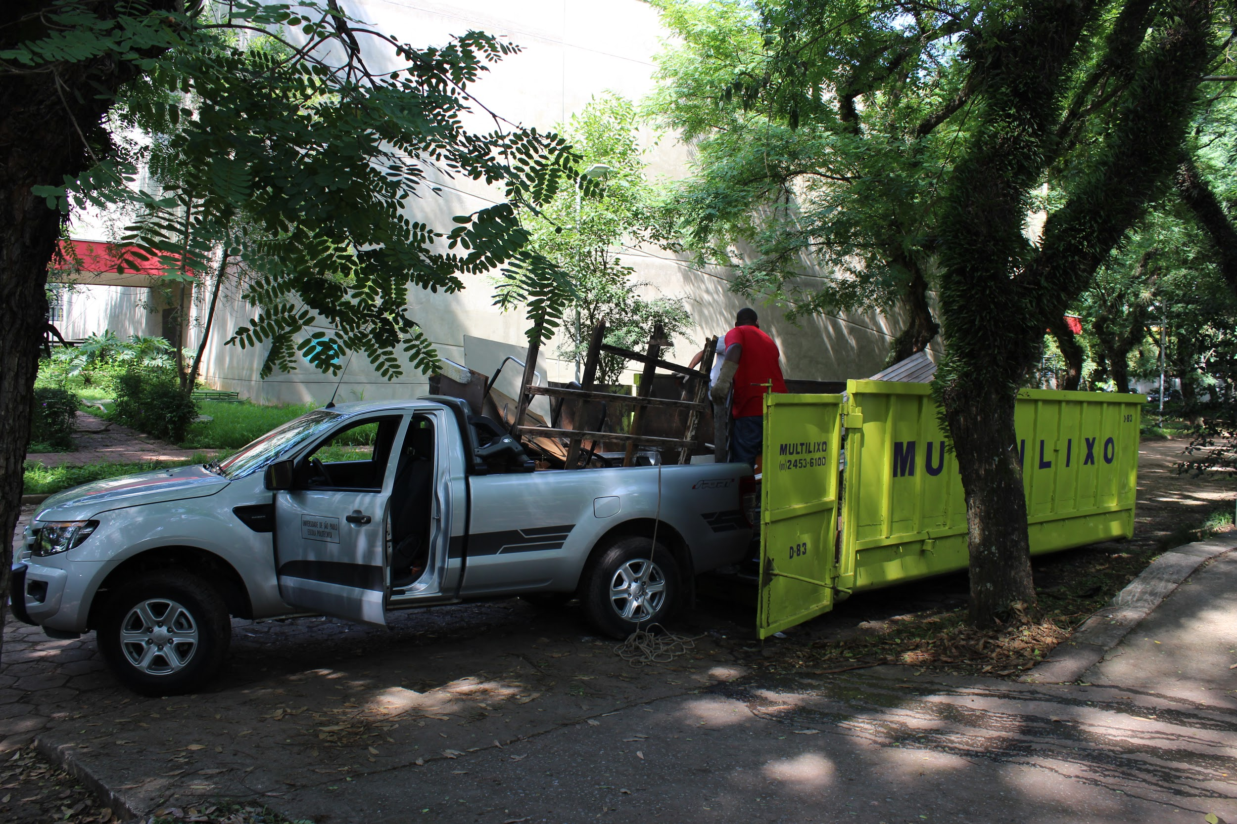
Figura 13 - Descarregamento dos inservíveis.

ADMINISTRAÇÃO e ELÉTRICA - 30.11.17
Neste dia ocorreram atendimentos nos prédios da Administração e da Engenharia Elétrica. Na administração foi necessária apenas uma viagem com poucos materiais de madeira (Figuras 14 e 15).
No prédio da Elétrica, o volume era maior e foram necessárias duas viagens para coletar todo o material inservível. Foi interessante ver um local identificado especialmente para a operação neste prédio pela proatividade do sr Fábio, zelador da Elétrica (Figura 16). Os resíduos se tratavam na maior parte de armários e móveis velhos (Figura 17-19).

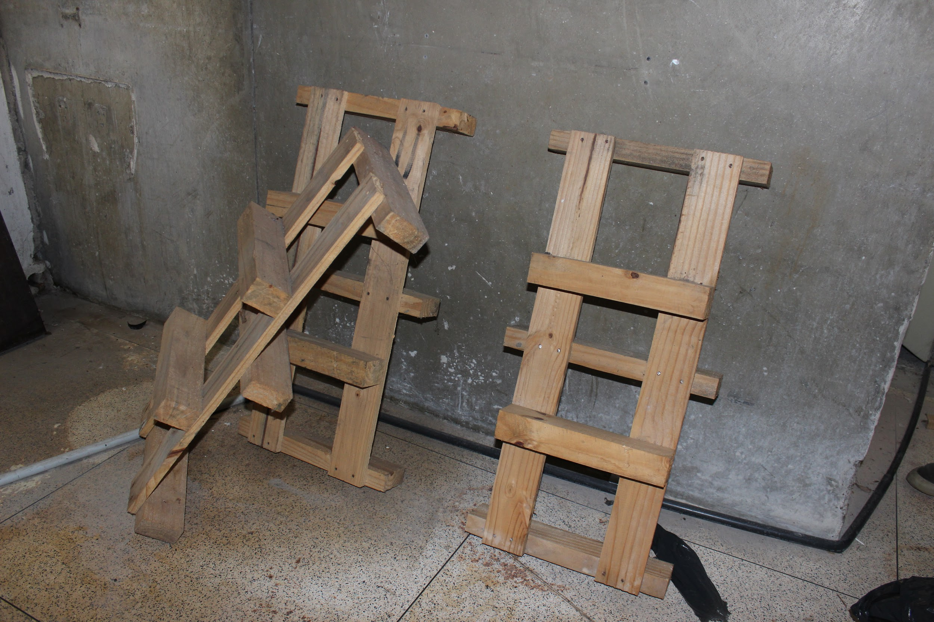 | 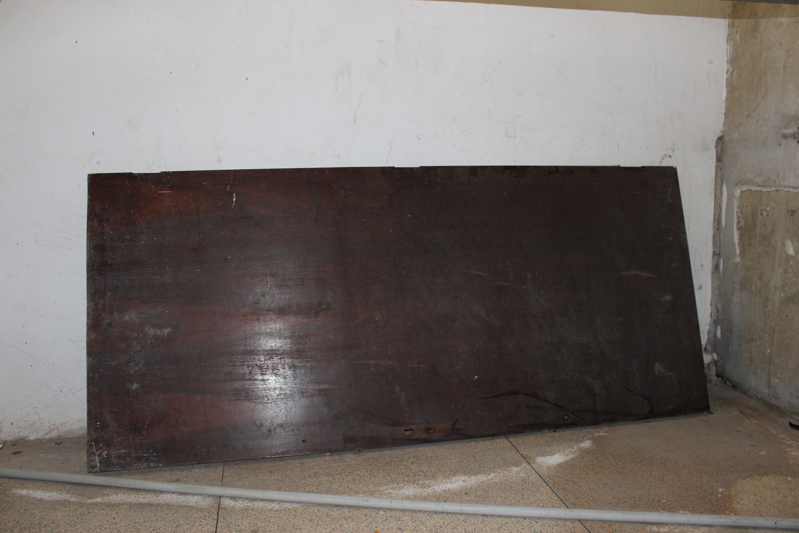
Figura 14 - Madeiras para descarte. | Figura 15 - Porta de madeira antiga.
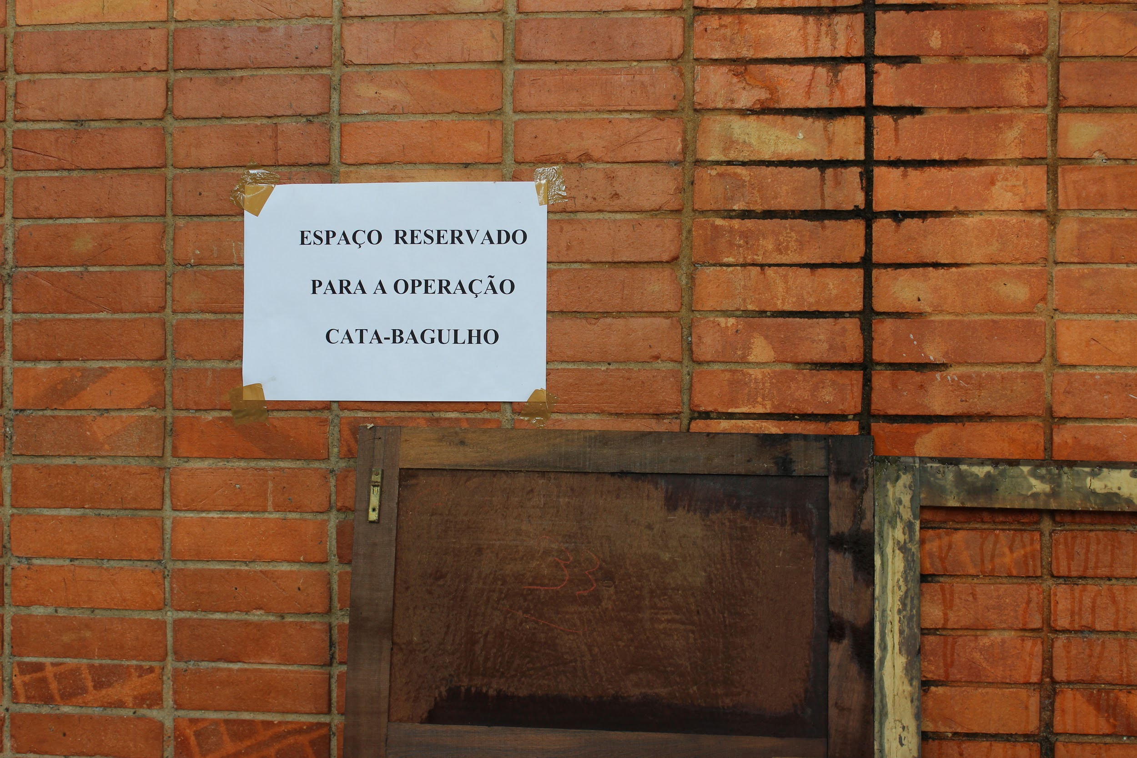 | 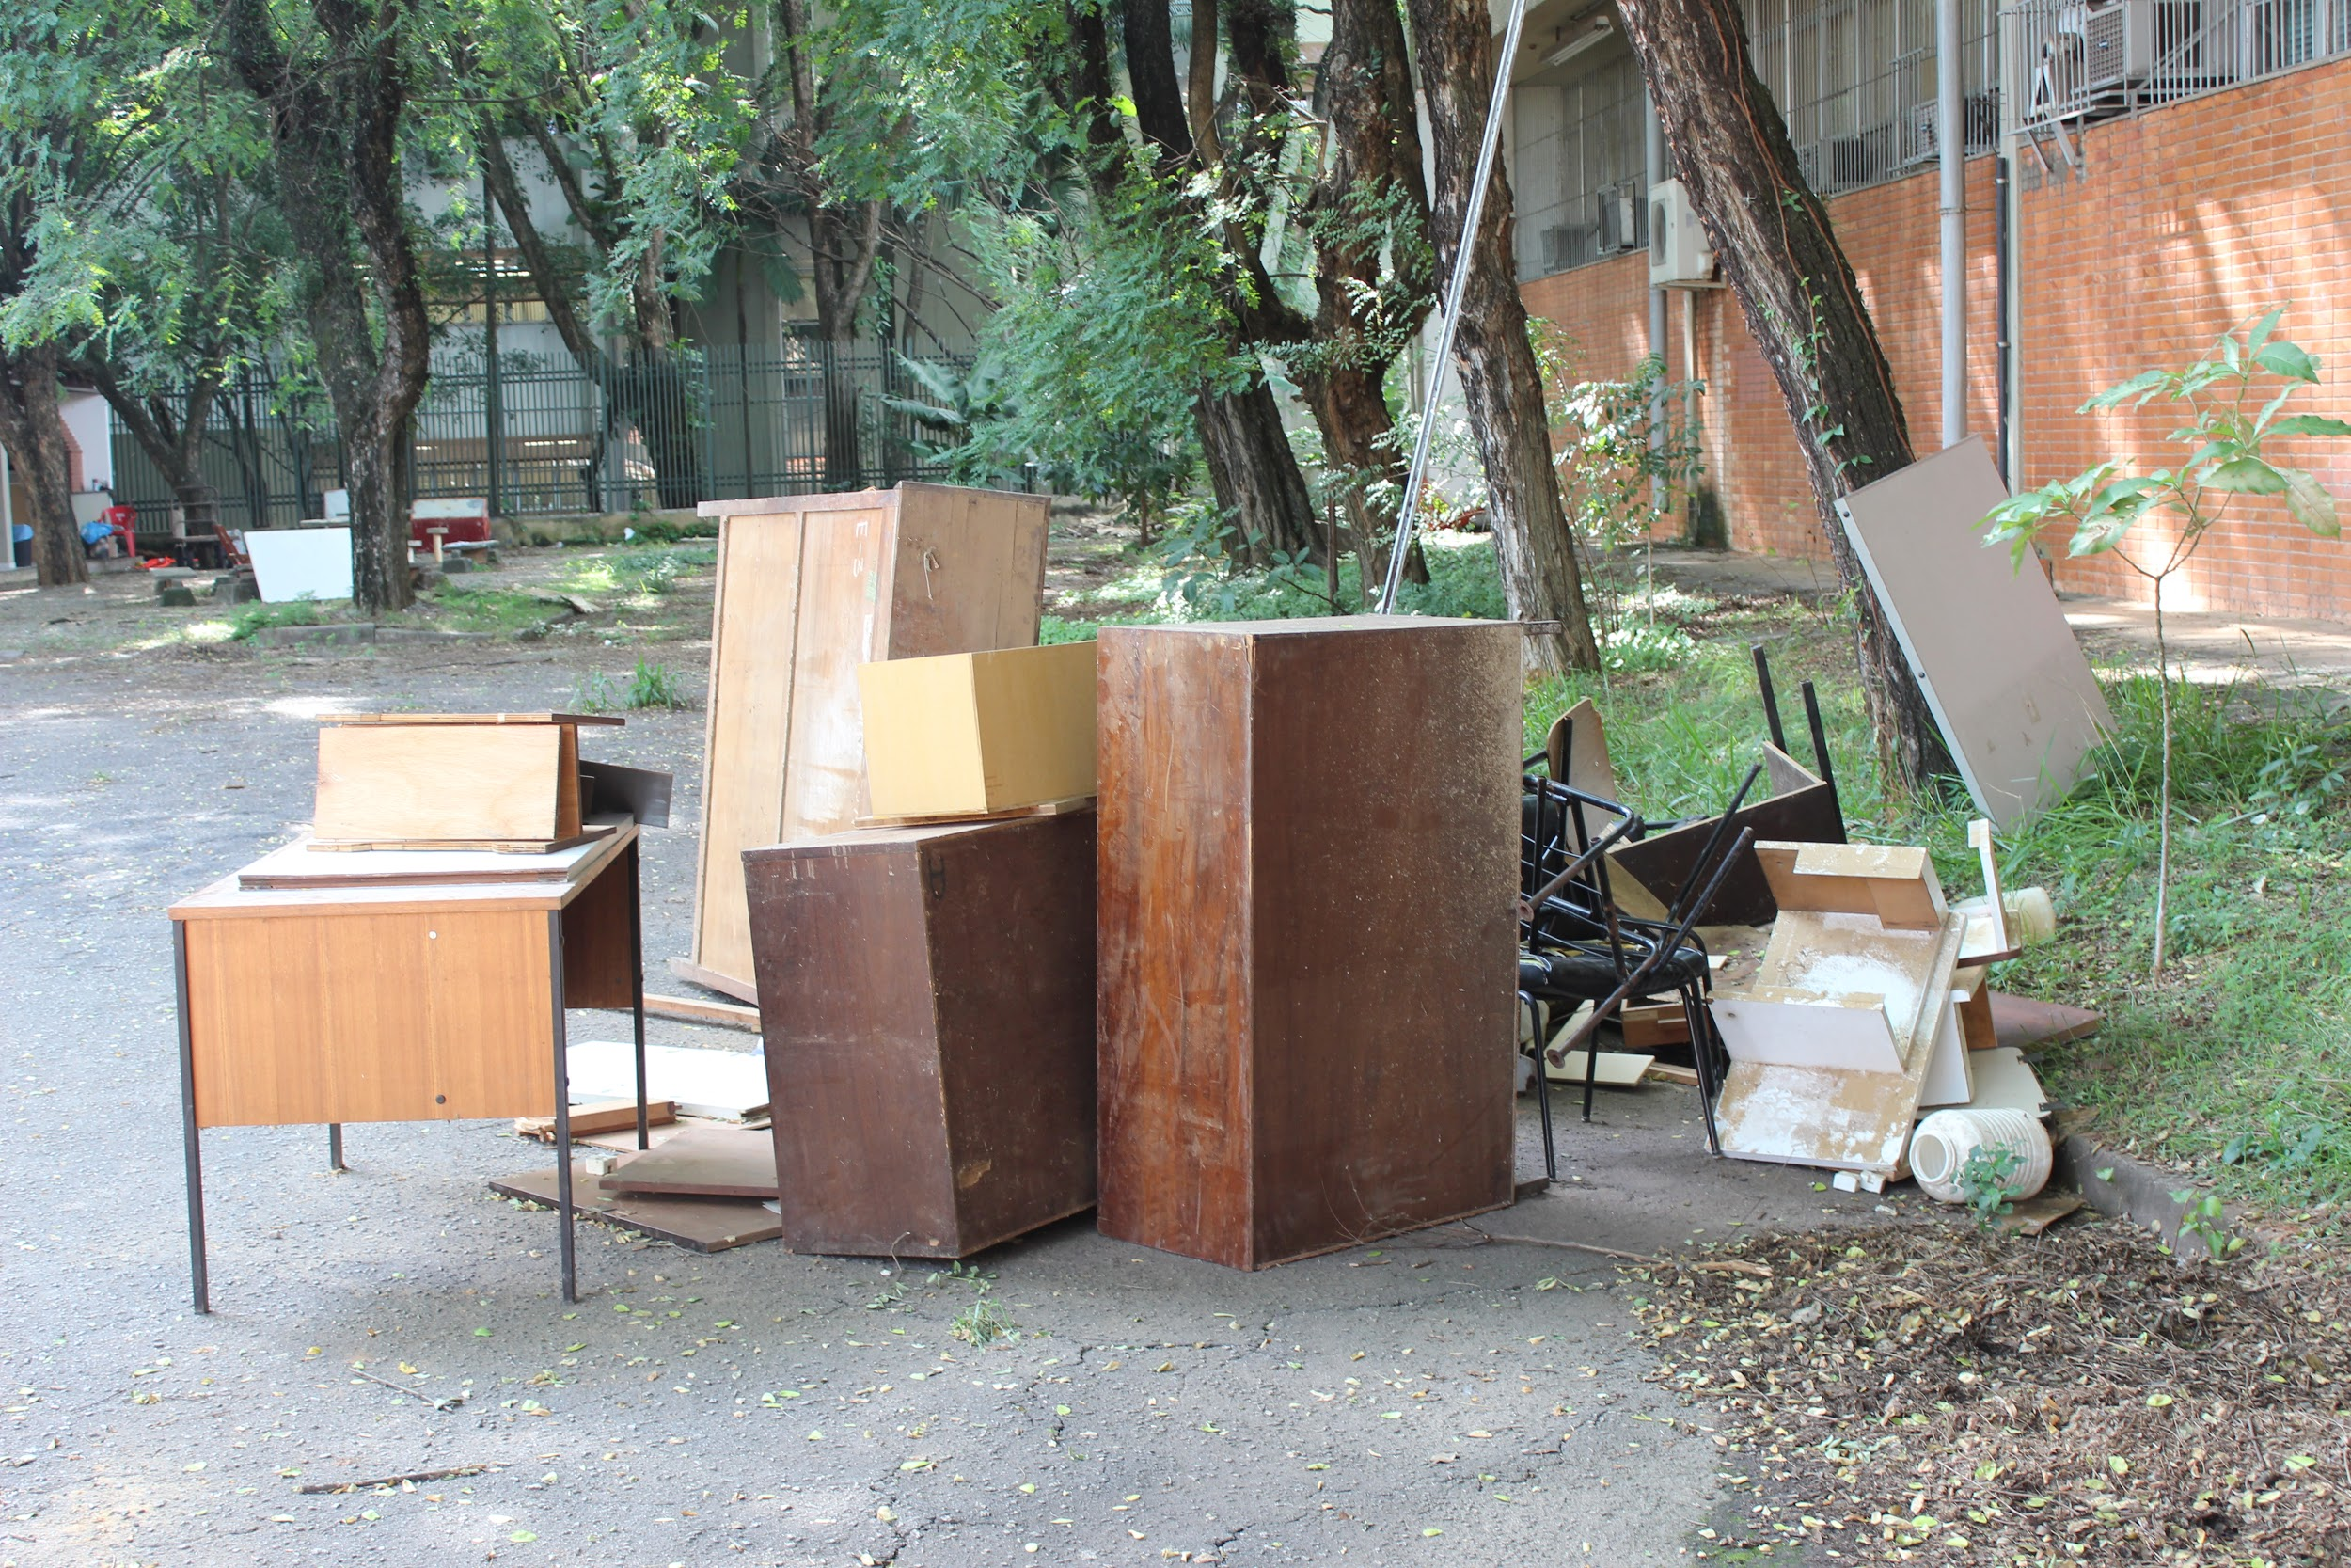
Figura 16 - Placa sinalizando espaço para descarte. | Figura 17 - Armários e mesas para descarte.
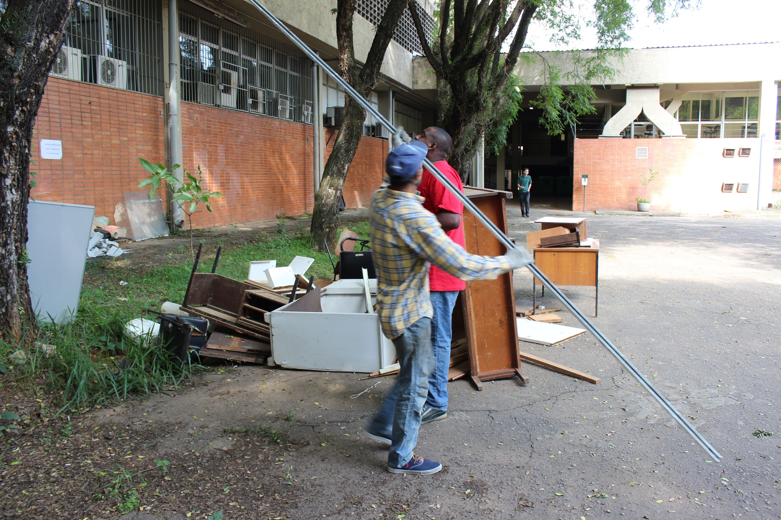 | 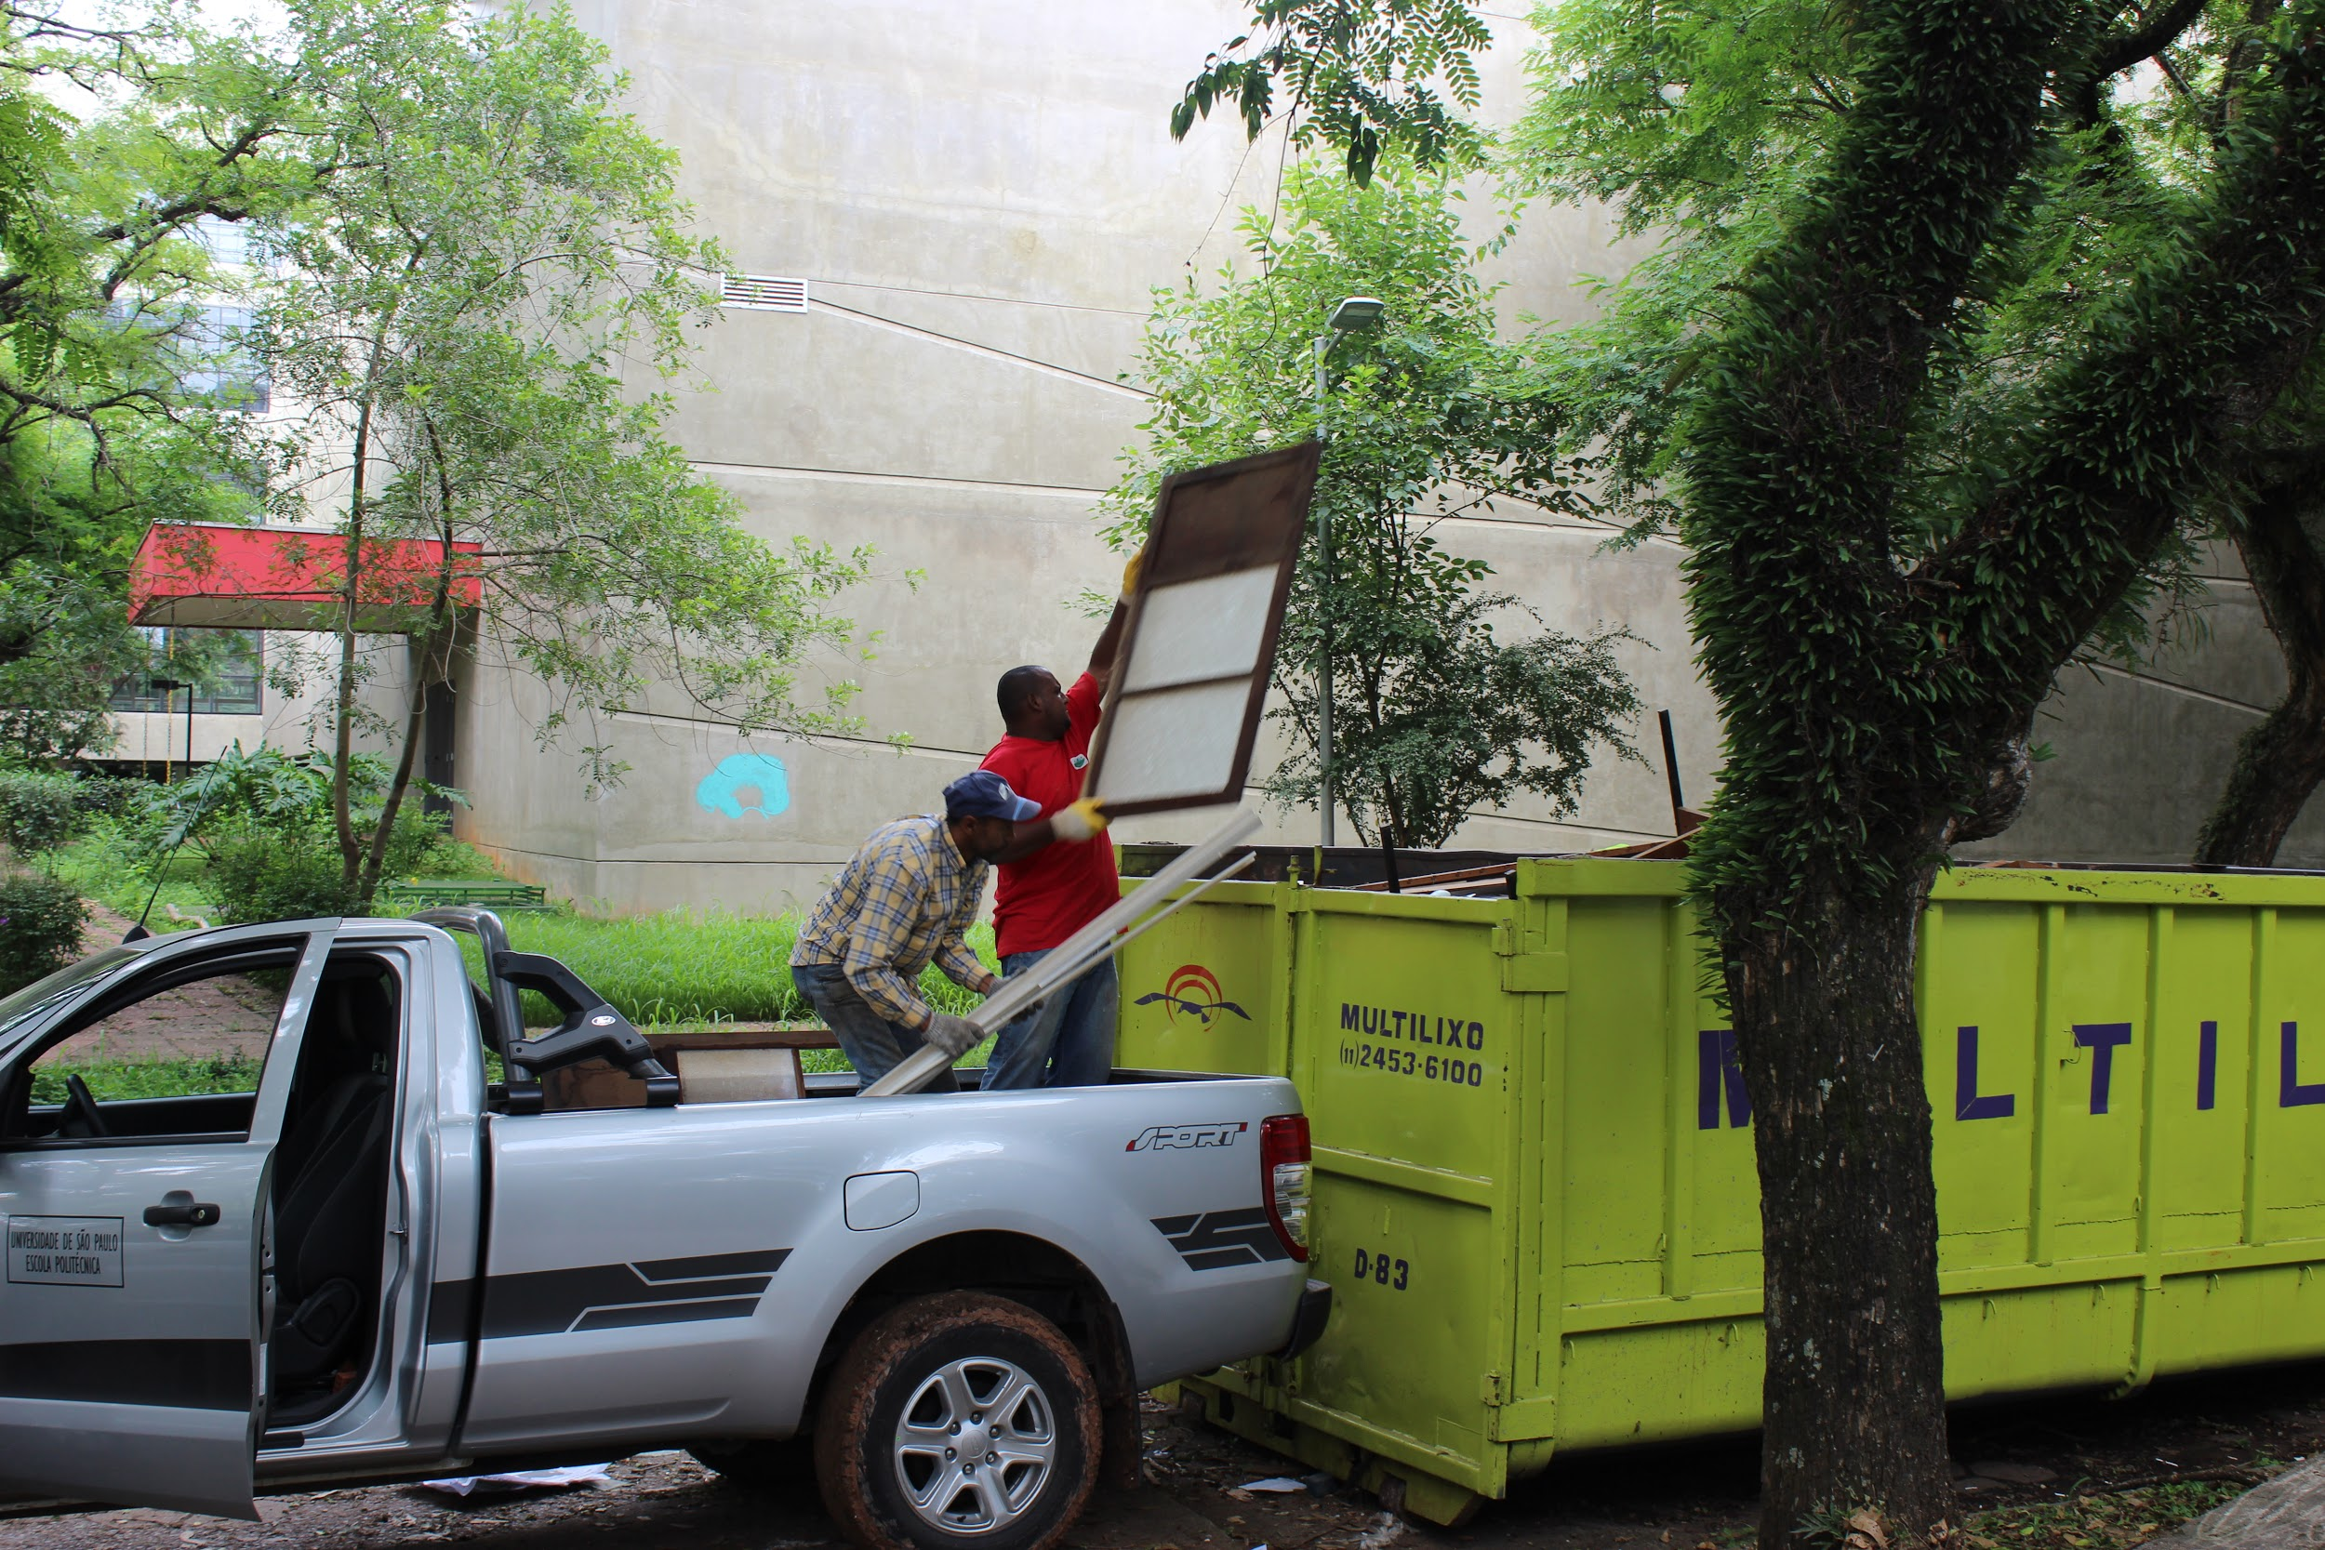
Figura 18 - Carregamento da caminhonete. | Figura 19 - Descarregamento na caçamba.

Finalizada a operação este dia, o caminhão da Multilixo retirou a caçamba do local (Figura 20).
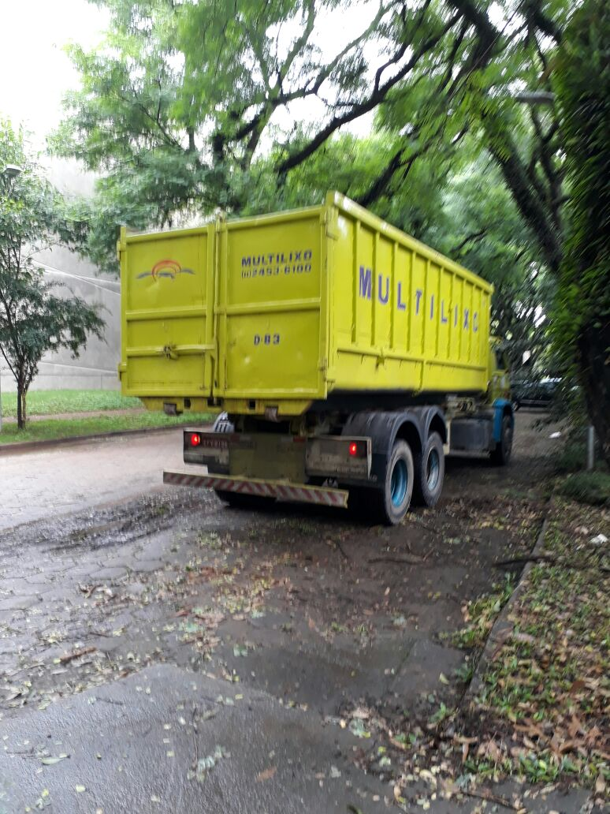
Figura 20 - Retirada da caçamba.
QUÍMICA - 01.12.17
Retirou-se inservíveis de diversos locais do Departamento de Engenharia Química. No total, foram feitas três viagens para retirar todo o material descartado. As imagens registram os tipos de materiais descartados (Figuras 21-23). Inclusive limpou-se algumas áreas consideradas de descarte irregular (Figuras 24-28).

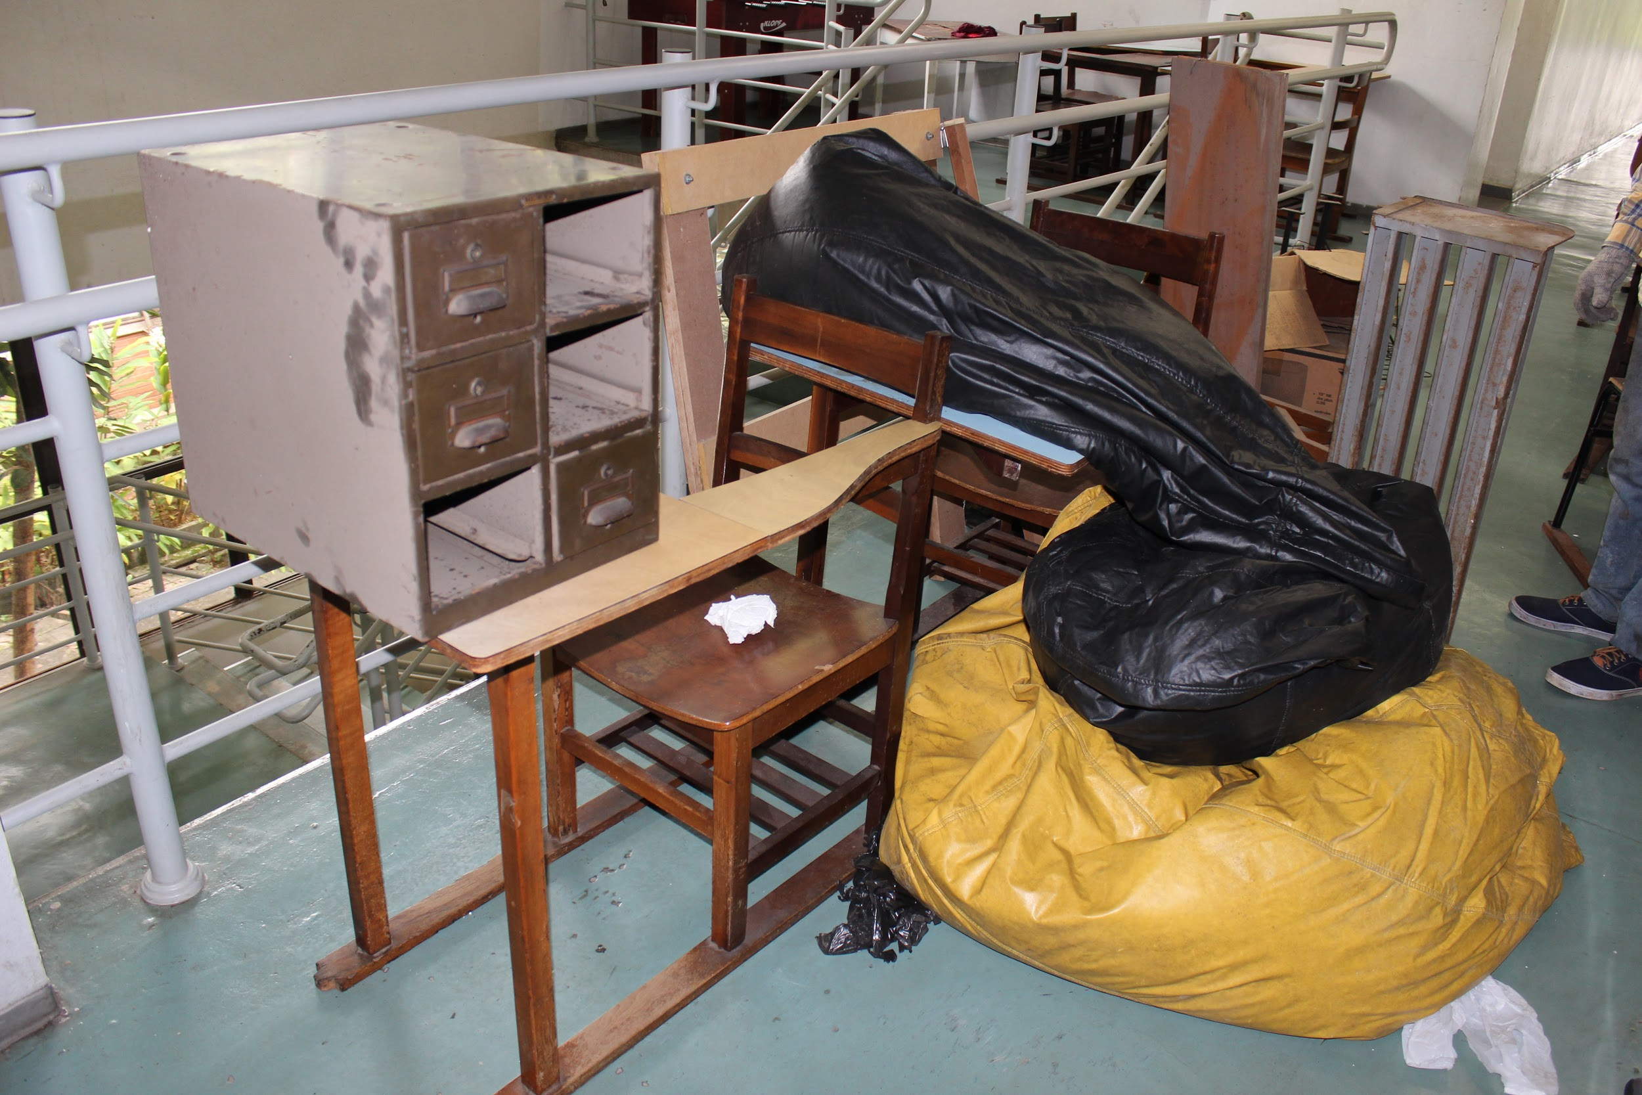 | 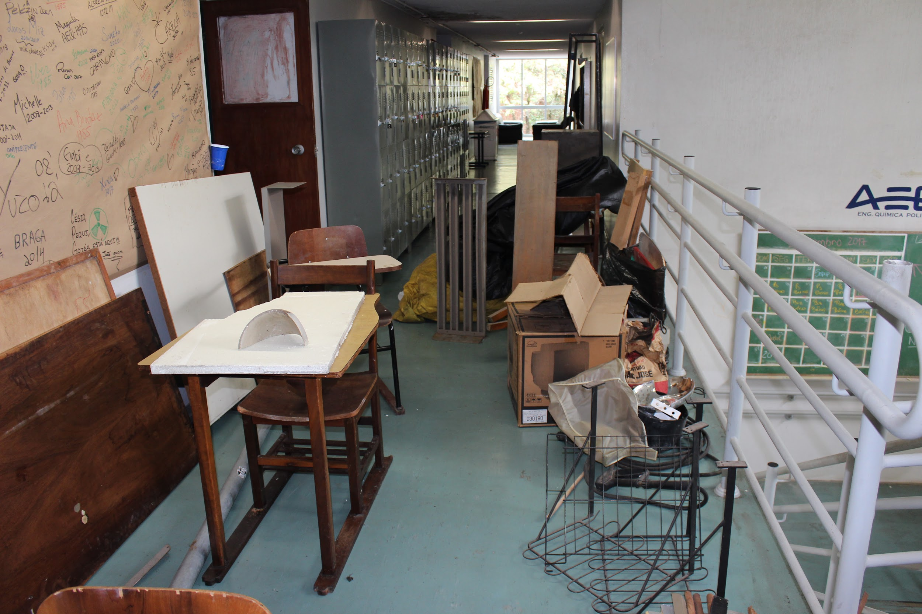
Figura 21 - Poofs e carteiras para descarte. | Figura 22- Material para descarte.
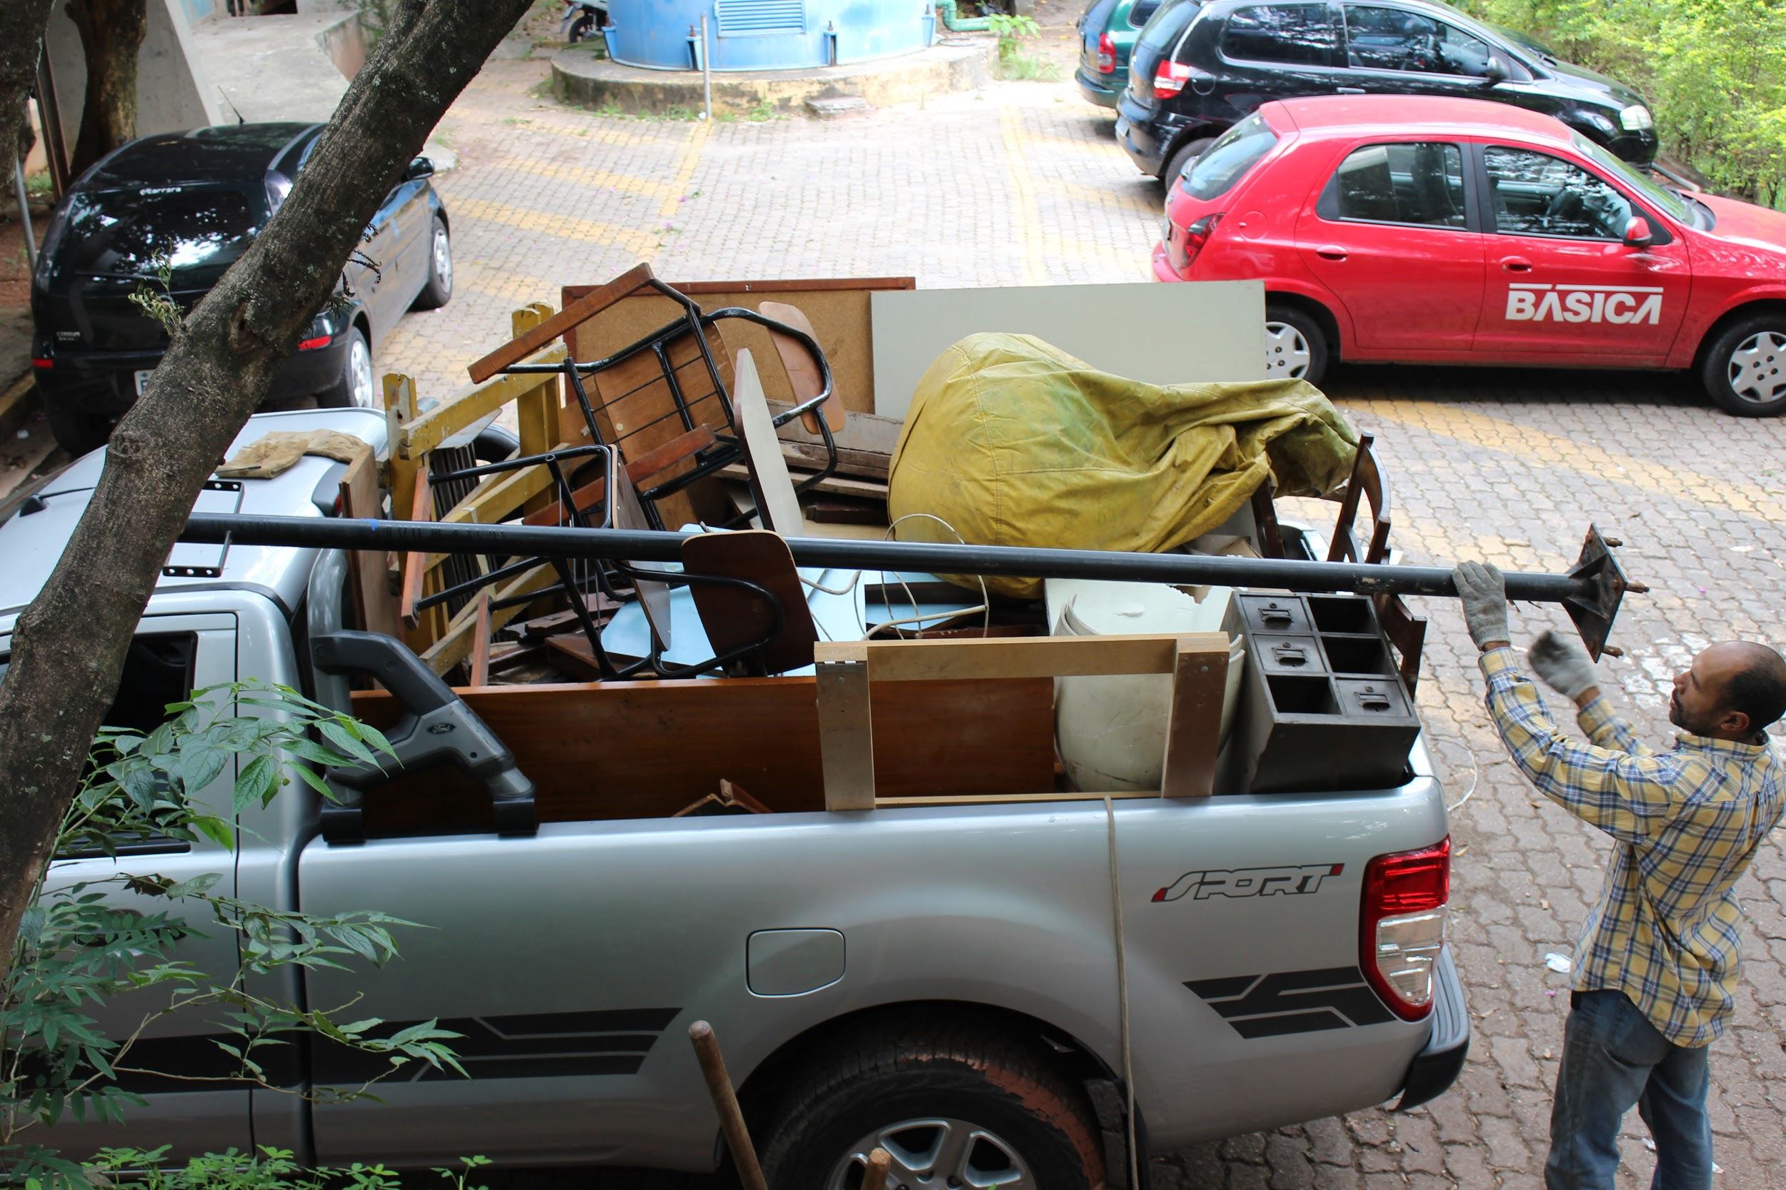 | 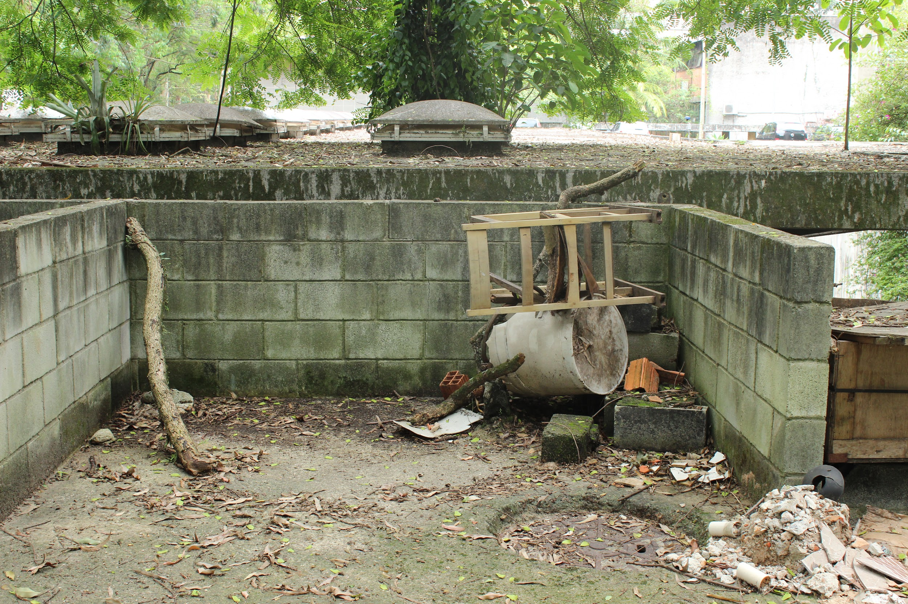
Figura 23- Carregamento dos materiais. | Figura 24- Área de descarte irregular.
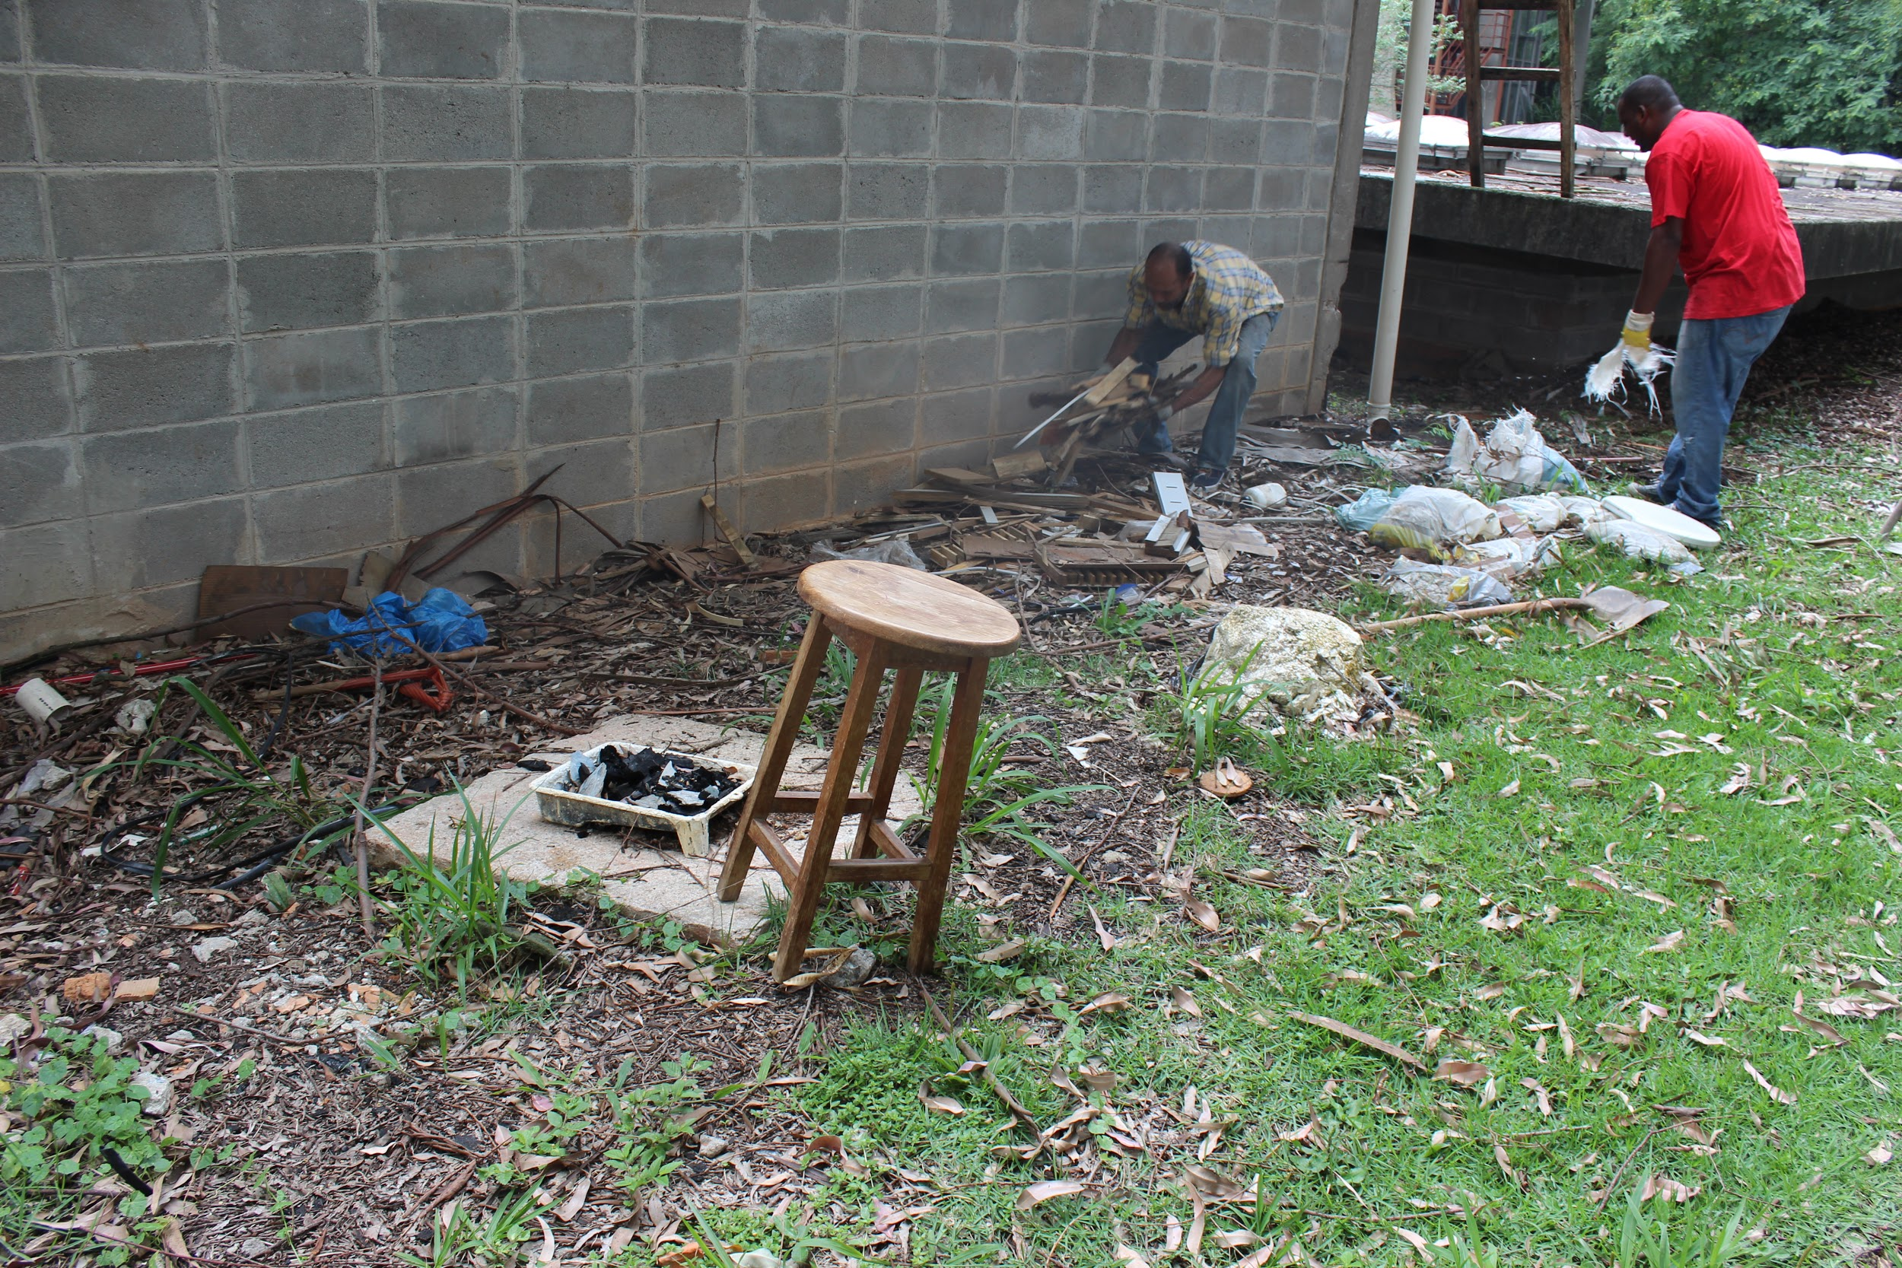 | 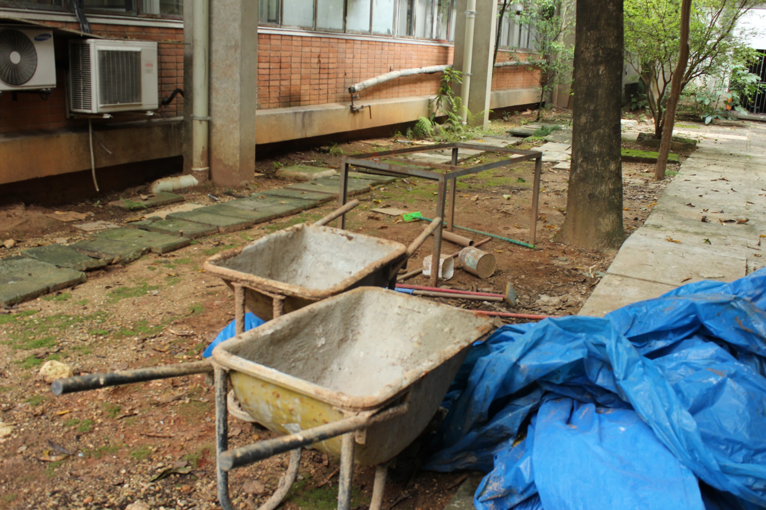
Figura 25- Área de descarte irregular. | Figura 26- Área de descarte irregular.
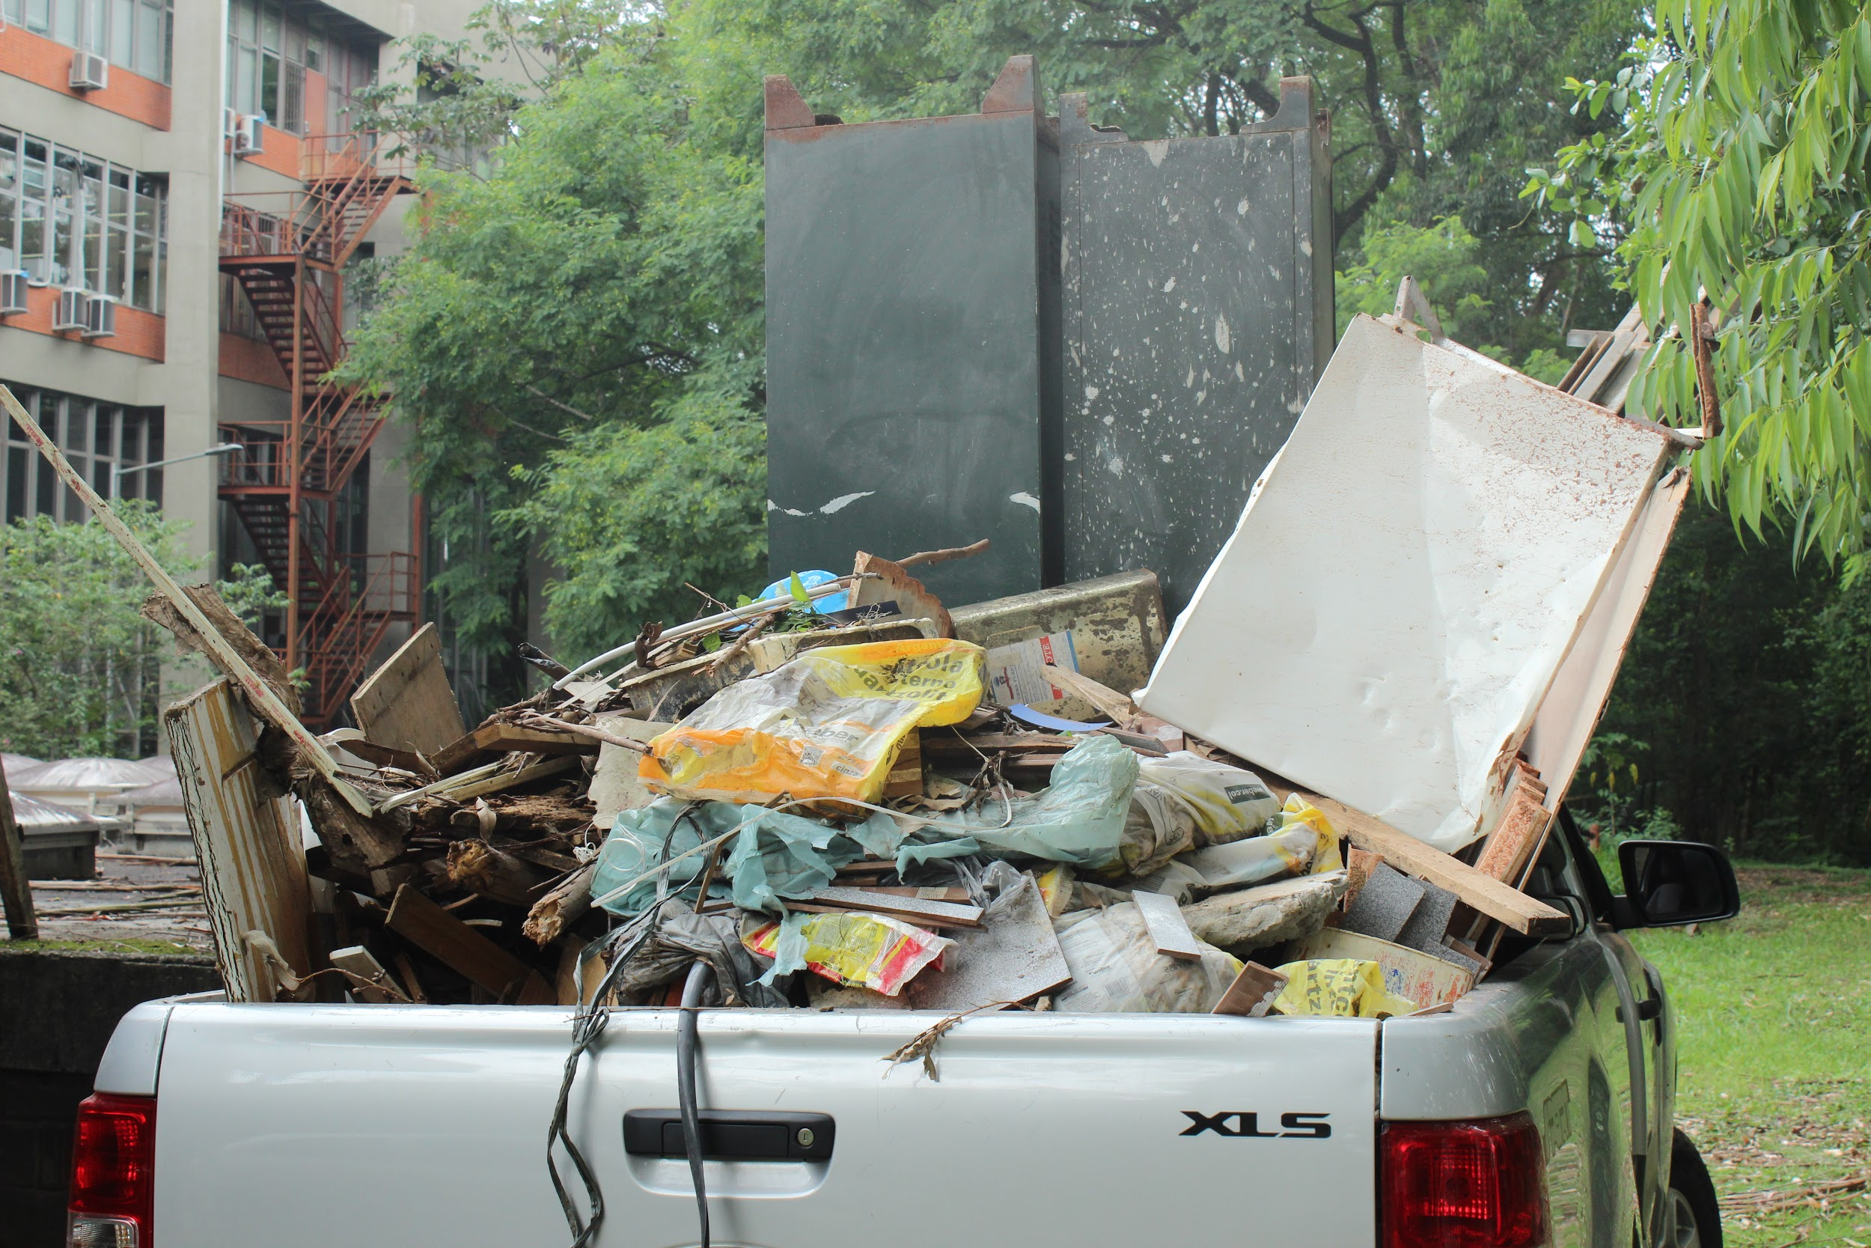 | 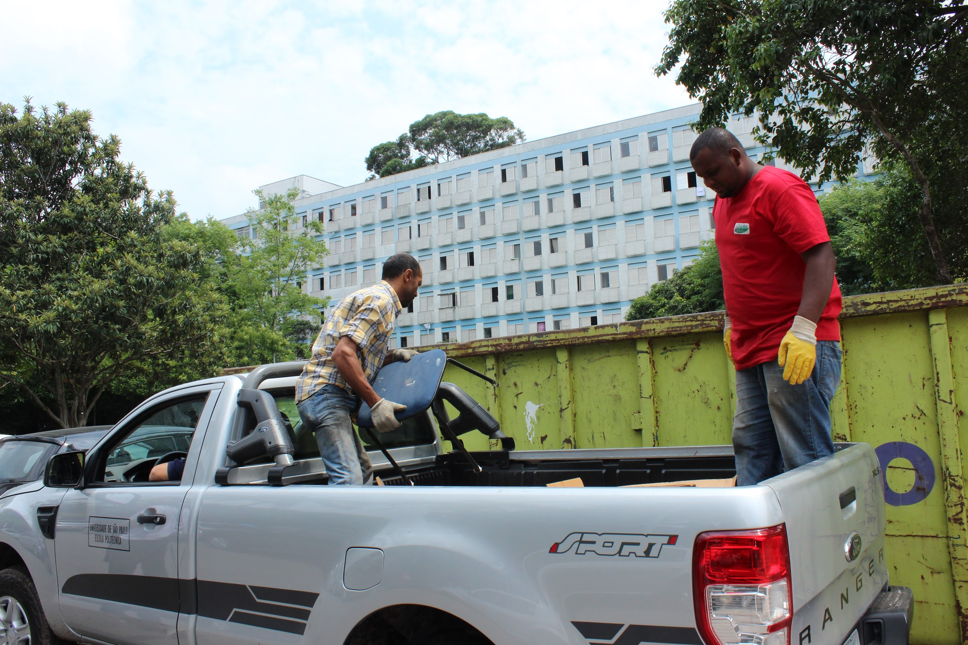
Figura 27 - Carregamento terceira viagem. | Figura 28 - Descarregamento na caçamba do CRUSP.

RESULTADOS

A 2ª Operação Cata-Bagulho de 2017 permitiu que os Departamentos da Escola Politécnica descartassem, aproximadamente, três caçambas de resíduos volumosos, o que é um número bastante elevado, mostrando que a ação foi bem sucedida.

LOCAL | QUANTIDADE DE VIAGENS PARA A CAÇAMBA
Metal | 0
Minas | 1
Mecânica | 2
Elétrica | 2
Administração | 1
Civil | 1
Produção/Biênio | 0
Química | 3

CONSIDERAÇÕES FINAIS
A Operação Cata-Bagulho contou com a colaboração assídua dos funcionários da Seção de Veículos que foram solícitos a todo momento, além dos funcionários de cada departamento que auxiliaram no carregamento e no descarregamento dos resíduos.
Estima-se que a quantidade total retirada de material é aproximadamente 45 m³, considerando a ocupação de uma caçamba e ½ de 30 m³.
A contratação dos dois funcionários, de empresa terceirizada, se mostrou muito valorosa para o bom andamento da operação e esta prática deve ser mantida nas operações seguintes. Pode-se destacar pontos de melhoria com esta contratação, já que a rotina diária de trabalho dos funcionários e/ou alunos não foram comprometidas. Desta forma também foram evitados acidentes de trabalho pelo manuseio de materiais muitas vezes pesados por funcionários não especializados.
A operação Cata-Bagulho alcançou um resultado satisfatório, com uma grande quantidade de material descartado, cumprindo seu objetivo de retirar dos prédios materiais inservíveis que além de ocupar espaço, poderiam atrair vetores e consequentemente valoriza-se o ambiente de espaço público e remete à qualidade de vida aos alunos, funcionários e professores da EP.

